*Marcelina Sitko 12465*

**Projekt CarRentals - Autoway**

Autoway to aplikacja umożliwiająca wypożyczanie samochodów. Wystarczy zarejestrować się, następnie wybrać interesujący Cię samochód oraz sposób naliczania sumy do zapłaty przy oddawaniu samochodu.

1. **Instalowanie aplikacji**

Aby zainstalować aplikację wystarczy kliknąć w Setup (aplikacja.exe) i postępować zgodnie z instrukcją.

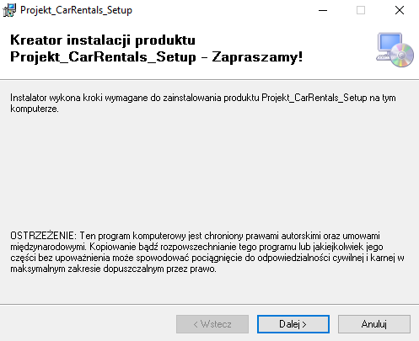

1. **Menu główne**

Po włączeniu aplikacji oczom użytkownika ukazuje się menu główne. Tutaj, wciskając odpowiedni przycisk, zostaje on przeniesiony do interesującej go strony. Osoba korzystająca z aplikacji ma możliwość wyboru spośród 8 różnych przycisków:

* Create user - służy do stworzenia nowego użytkownika
* Create car - służy do utworzenia i dodania nowego samochodu, który później będzie można wynająć
* List of users – umożliwia swobodne przeglądanie listy użytkowników jacy zostali utworzeni
* List of cars - umożliwia swobodne przeglądanie listy samochodów jakie zostały udostępnione do wynajmu
* Rent car – służy do wynajęcia samochodu
* Return car – służy do zwrócenia wynajętego wcześniej samochodu
* List of payments - – umożliwia swobodne przeglądanie listy płatności jakie zostały zrealizowane
* List of rentals - umożliwia swobodne przeglądanie listy wynajmu samochodów

Na samym dole znajduje się przycisk „Exit” pozwalający użytkownikowi na zamknięcie aplikacji.

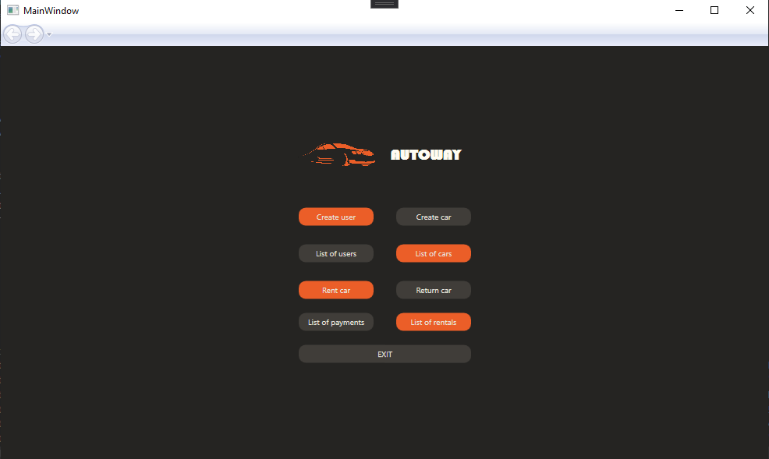

Załącznik Menu główne

1. **Tworzenie nowego użytkownika (Create user)**

Na tej stronie osoba korzystająca z aplikacji Autoway może zarejestrować się do bazy użytkowników, którzy w późniejszym etapie będą mogli wynająć samochód lub dodawać własny. Aby zarejestrować się w aplikacji należy podać:

* Login
* Hasło
* Imię
* Nazwisko
* Datę urodzenia
* Miasto
* Numer telefonu
* E-mail
* PESEL

Pod miejscem do wpisywania danych podanych przez użytkownika znajdują się 2 przyciski:

* Add – tworzy i dodaje użytkownika do bazy, a następnie do listy użytkowników
* Go back – umożliwia osobie korzystającej z aplikacji powrót do menu głównego

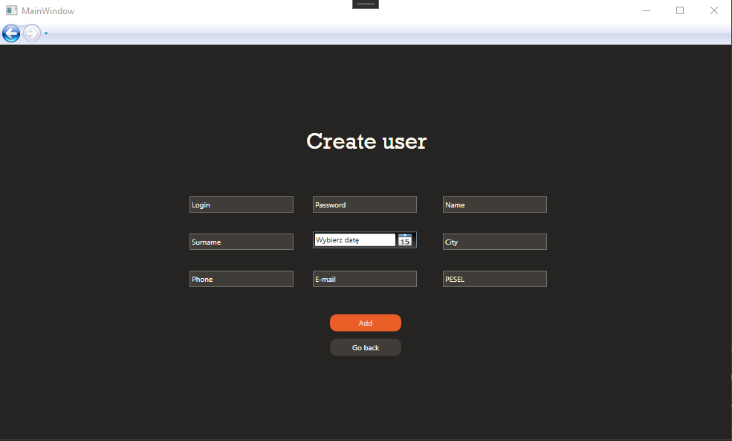

Załącznik Tworzenie użytkownika

Poszczególne dane wymagane do utworzenia nowego użytkownika i ich walidacje:

* Login
* W przypadku, gdy użytkownik nie wprowadzi żadnego loginu wyskakuje komunikat informujący go, że należy wprowadzić login.

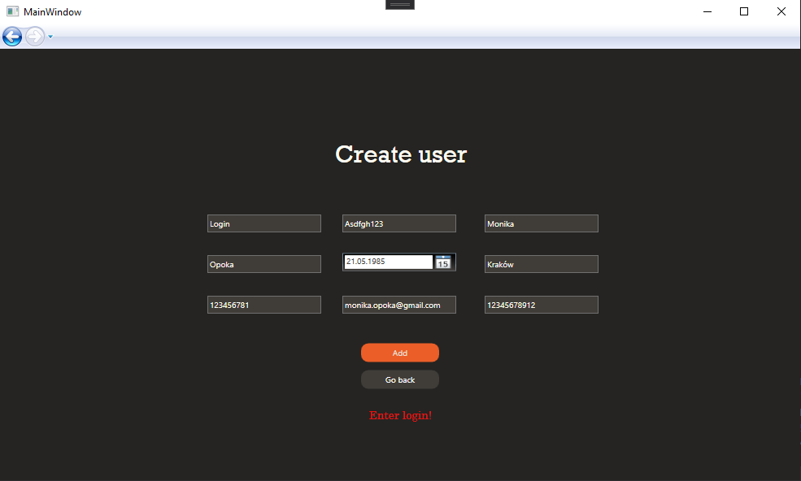

Załącznik Nie wprowadzono loginu

* Login powinien zawierać co najmniej 3 znaki, w przeciwnym wypadku użytkownik otrzyma komunikat informujący go o tym, że login jest za krótki.

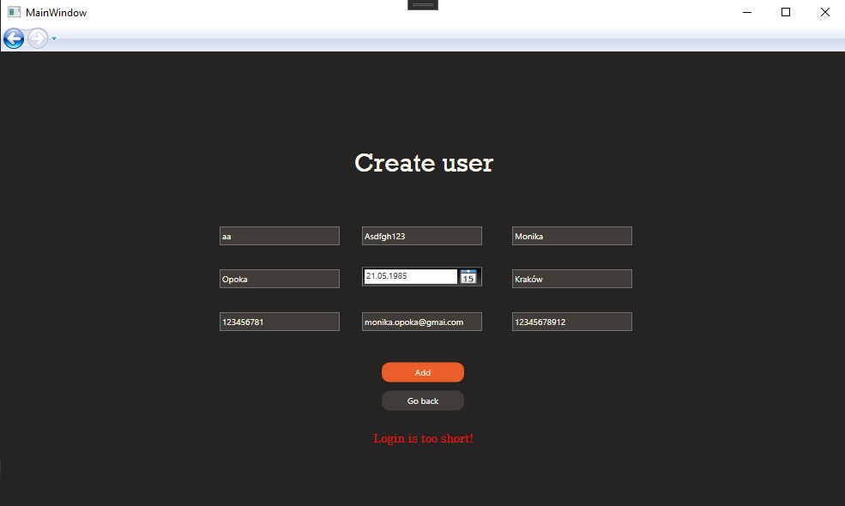

Załącznik Za krótki login

* Login nie może się powtarzać, w przypadku, gdy w bazie istnieje już użytkownik o podanym loginie, utworzenie użytkownika o takim samym powoduje wypisanie komunikatu informującego, że użytkownik z podanym loginem już istnieje.

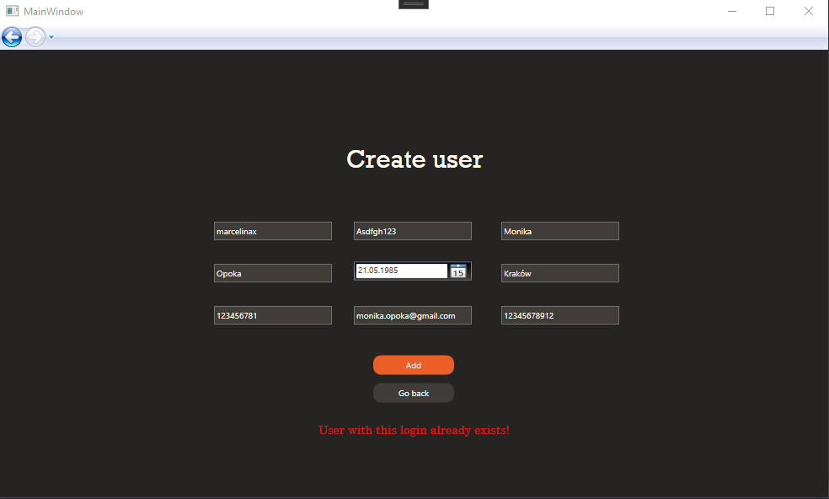

Załącznik Podany login już istnieje

* Hasło (Password)
* W przypadku, gdy użytkownik nie wprowadzi żadnego hasła wyskakuje komunikat informujący go, że należy wprowadzić hasło.

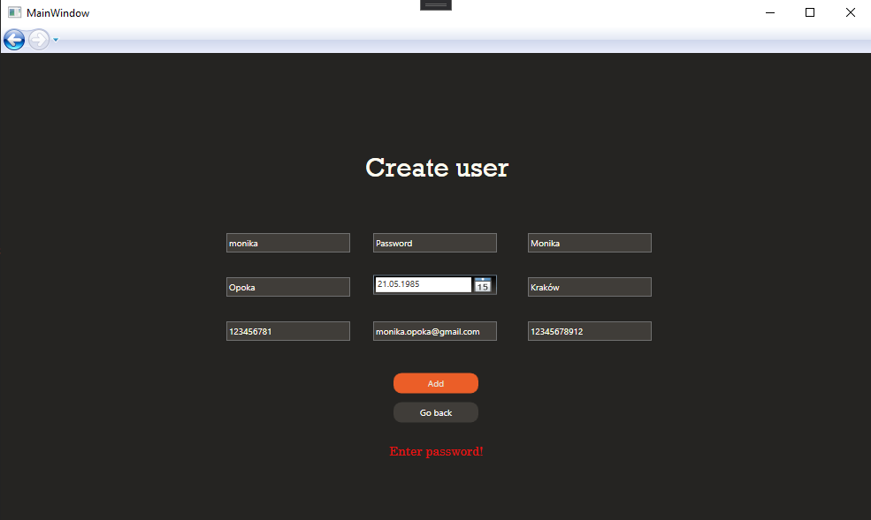

Załącznik Nie wprowadzono hasła

* Gdy użytkownik wprowadzi hasło zawierające mniej niż 8 znaków pojawi się komunikat informujący go, że wprowadzone hasło jest za krótkie.

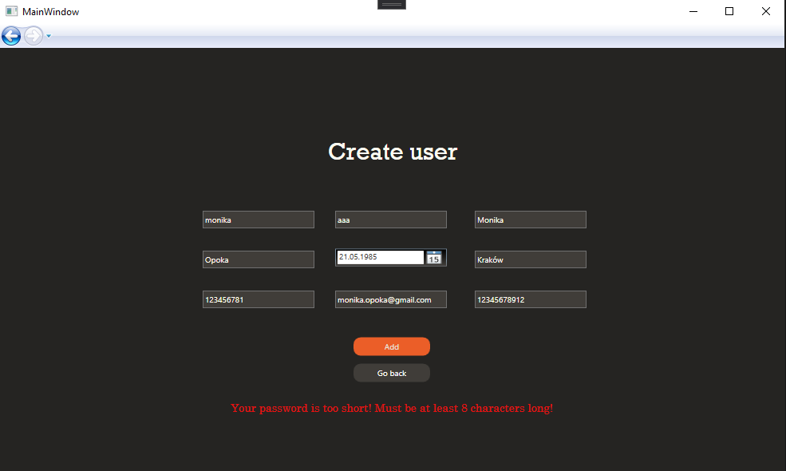

Załącznik Za krótkie hasło

* Hasło musi również zawierać co najmniej jedną dużą literę i jedną cyfrę, w przeciwnym wypadku pojawi się komunikat o tym informujący.

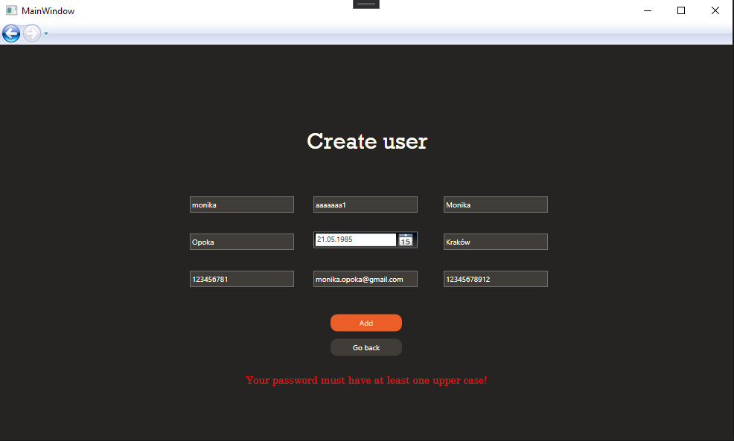

Załącznik Hasło nie zawiera co najmniej jednej dużej litery

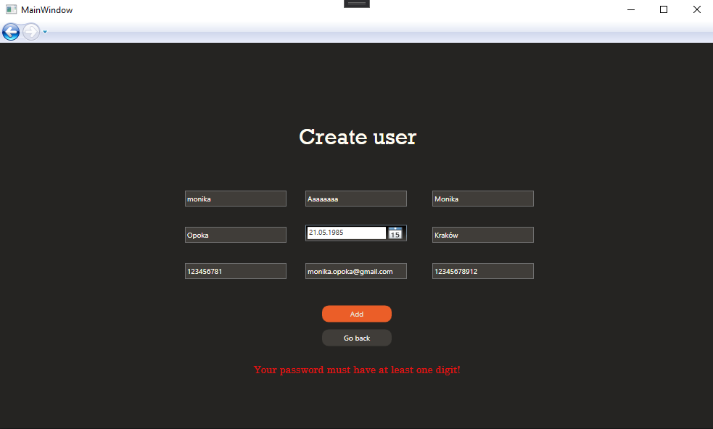

Załącznik Hasło nie zawiera co najmniej jednej cyfry

* Imię (Name)
* W przypadku, gdy użytkownik nie wprowadzi żadnego imienia wyskakuje komunikat informujący go, że należy wprowadzić imię.

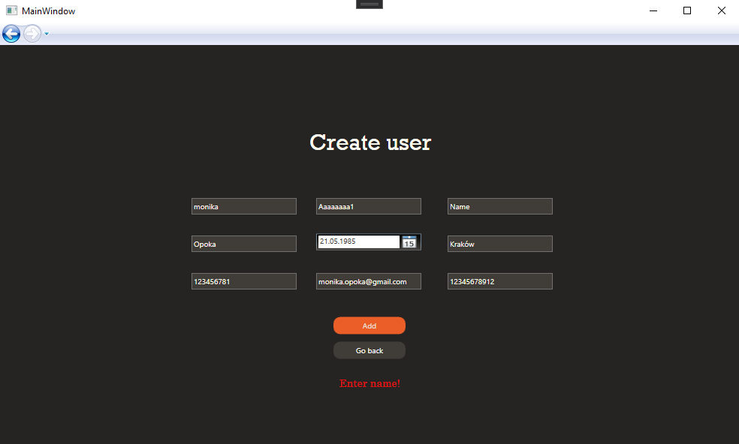

Załącznik Nie wprowadzono imienia

* Nazwisko (Surname)
* W przypadku, gdy użytkownik nie wprowadzi żadnego nazwiska wyskakuje komunikat informujący go, że należy wprowadzić nazwisko.

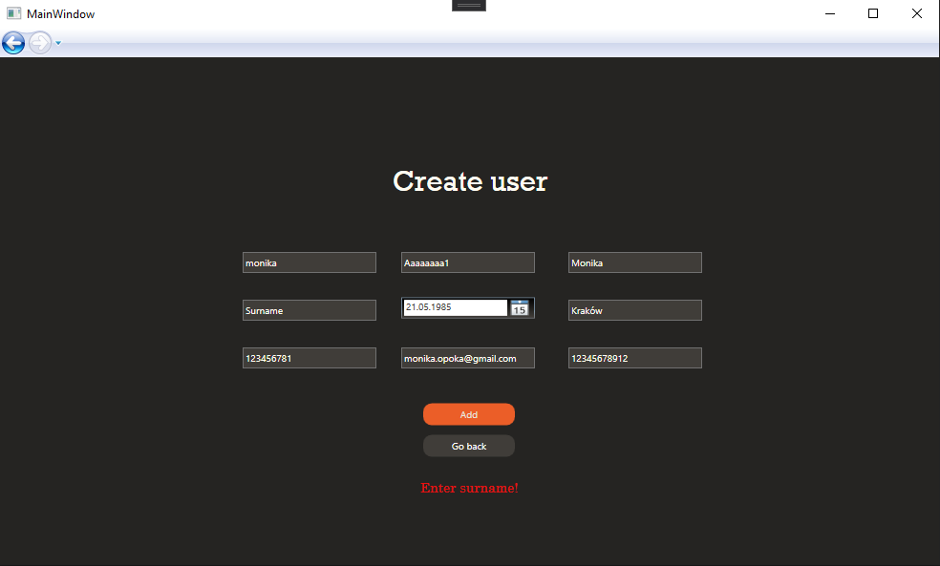

Załącznik Nie wprowadzono nazwiska

* Data urodzenia (Date of birth)
* W przypadku, gdy użytkownik nie wybierze żadnej daty wyskakuje komunikat informujący go, że należy wybrać datę.

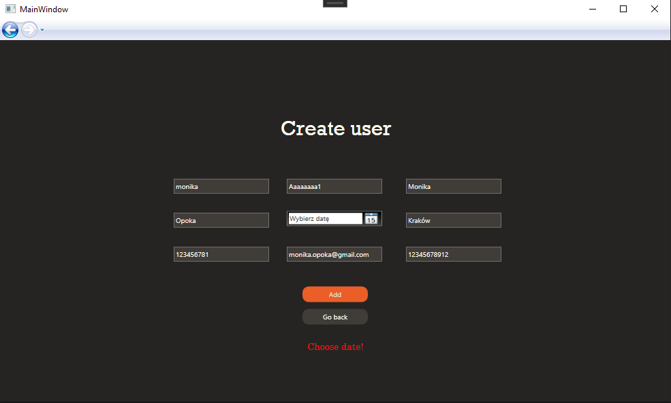

Załącznik Nie wybrano daty urodzenia

* W przypadku, gdy użytkownik wprowadzi rok urodzenia, z którego wynika, że jest osobą niepełnoletnią, wówczas wyskakuje komunikat informujący go, że jest za młody, aby się zarejestrować.

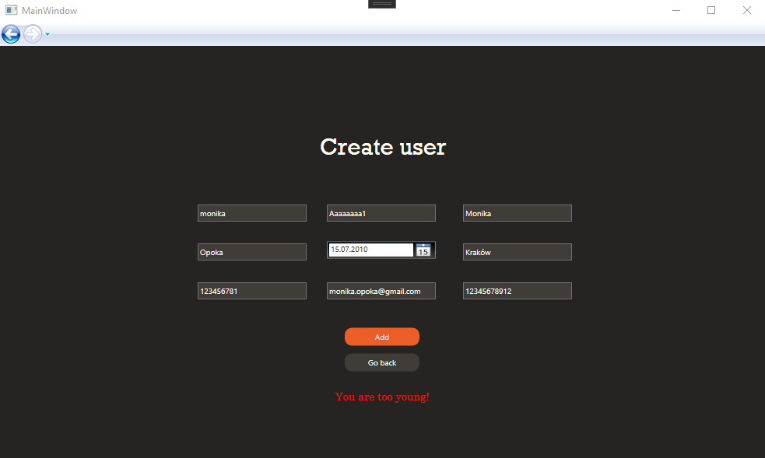

* W przypadku, gdy użytkownik wprowadzi datę późniejszą niż obecna, wówczas wyskakuje komunikat informujący go, że wprowadzona data jest nieprawidłowa.

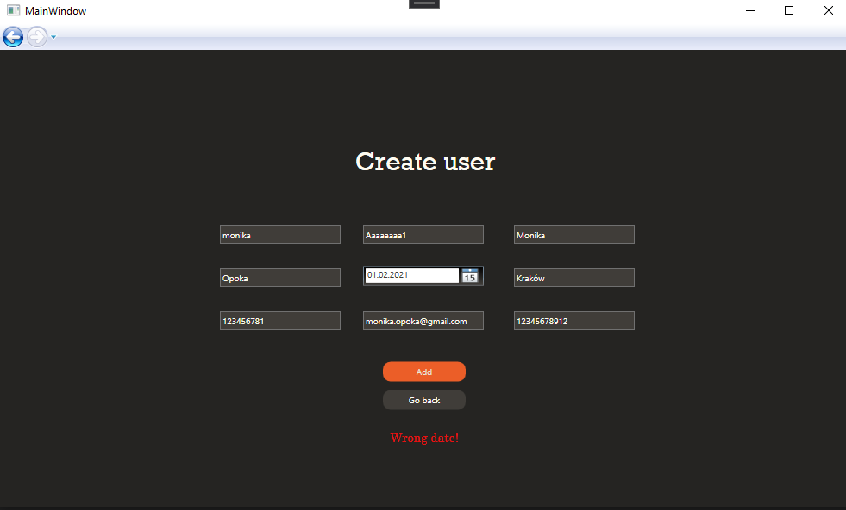

Załącznik Wprowadzona data jest nieprawidłowa

* Miasto (City)
* W przypadku, gdy użytkownik nie wpisze żadnego miasta wyskakuje komunikat informujący go, że należy wprowadzić istniejące miasto.

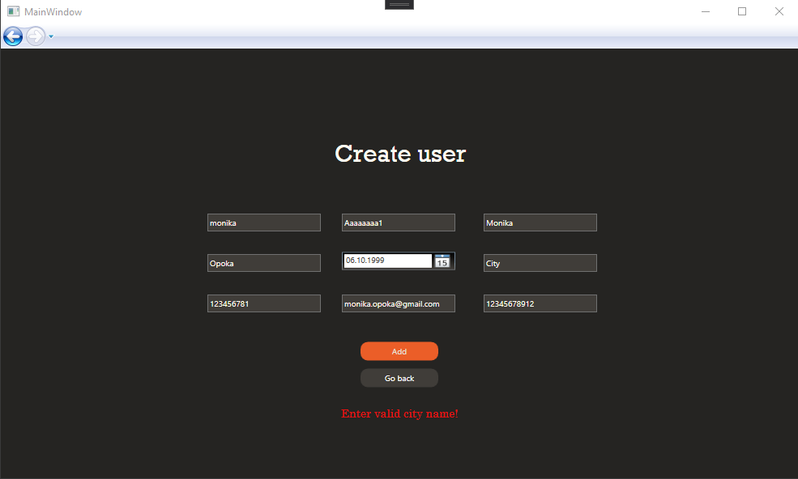

Załącznik Nie wprowadzono miasta

* Numer telefonu (Phone)
* W przypadku, gdy użytkownik nie wpisze żadnego numeru telefonu wyskakuje komunikat informujący go, że należy wprowadzić numer telefonu.

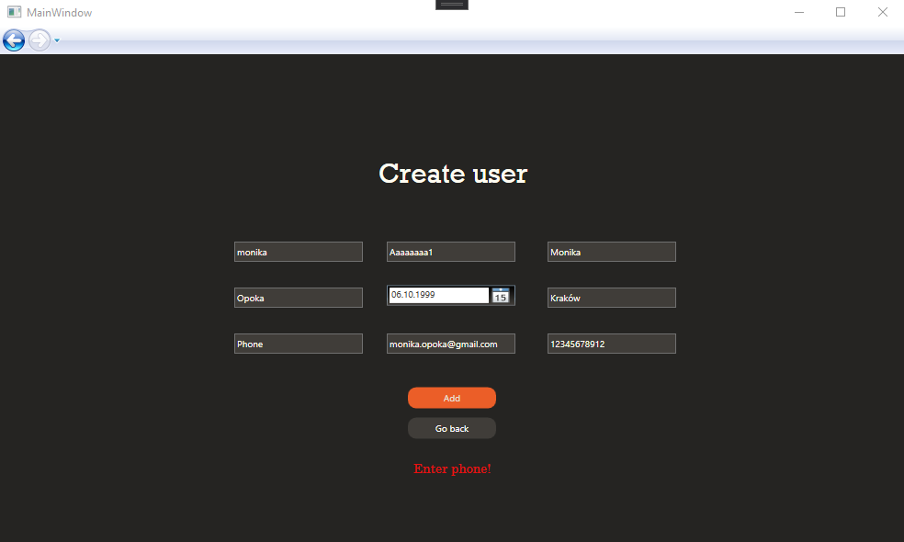

Załącznik Nie wprowadzono numeru telefonu

* W przypadku, gdy użytkownik wpisze numeru telefonu krótszy niż 9 cyfr, wyskakuje komunikat informujący go, że numer telefonu jest niepoprawny. Podobnie dzieje się w przypadku, gdy podany numer telefonu przekracza 9 cyfr.

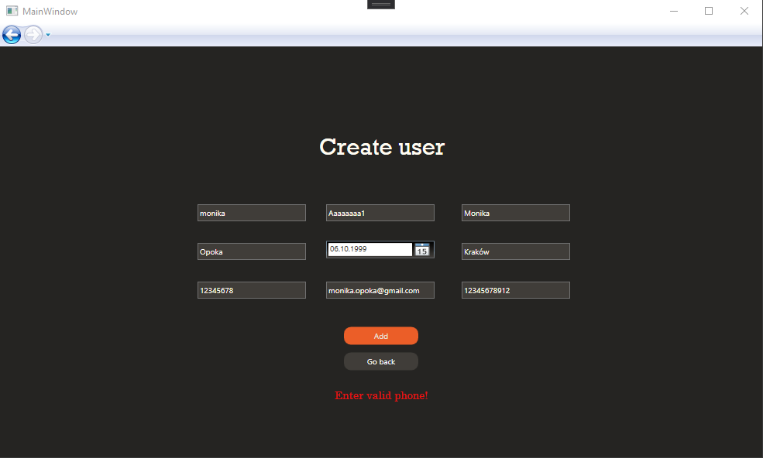

Załącznik Numer telefonu jest za krótki

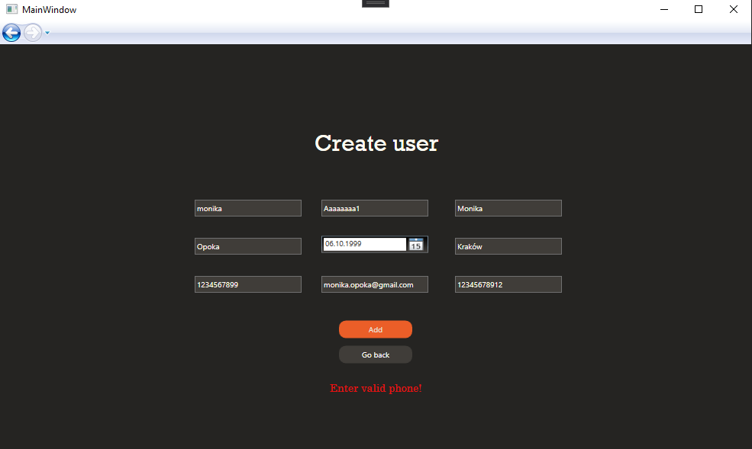

Załącznik Numer telefonu jest za długi

* W przypadku, gdy użytkownik wpisze numeru telefonu, który został już zapisany w bazie, pojawi się komunikat, że użytkownik o podanym numerze telefonu już istnieje.

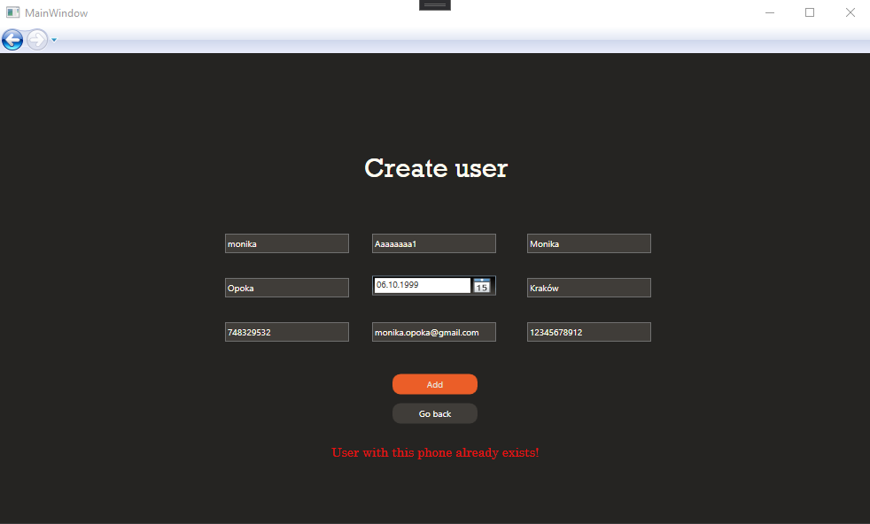

Załącznik Podany numer telefonu już istnieje

* E-mail
* W przypadku, gdy użytkownik nie wpisze żadnego e-maila lub został on nieprawidłowy wprowadzony wyskakuje komunikat informujący go, że należy wprowadzić prawidłowy e-mail.

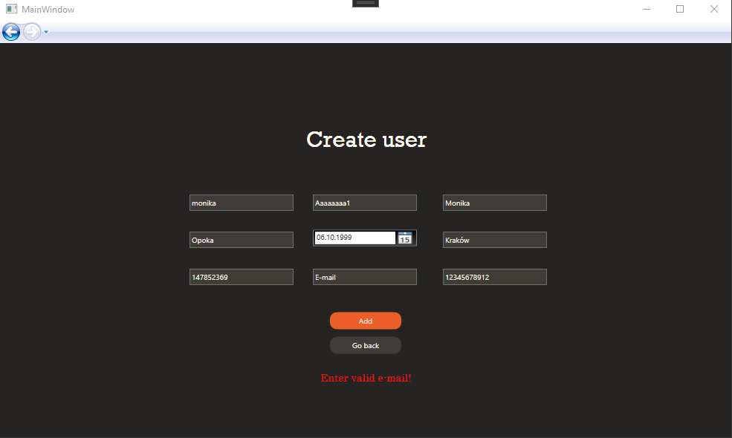

Załącznik Niepoprawny e-mail

* W przypadku, gdy użytkownik wprowadzi e-mail, który już został zapisany w bazie, otrzyma komunikat informujący go o tym, że użytkownik o takim e-mailu już istnieje.

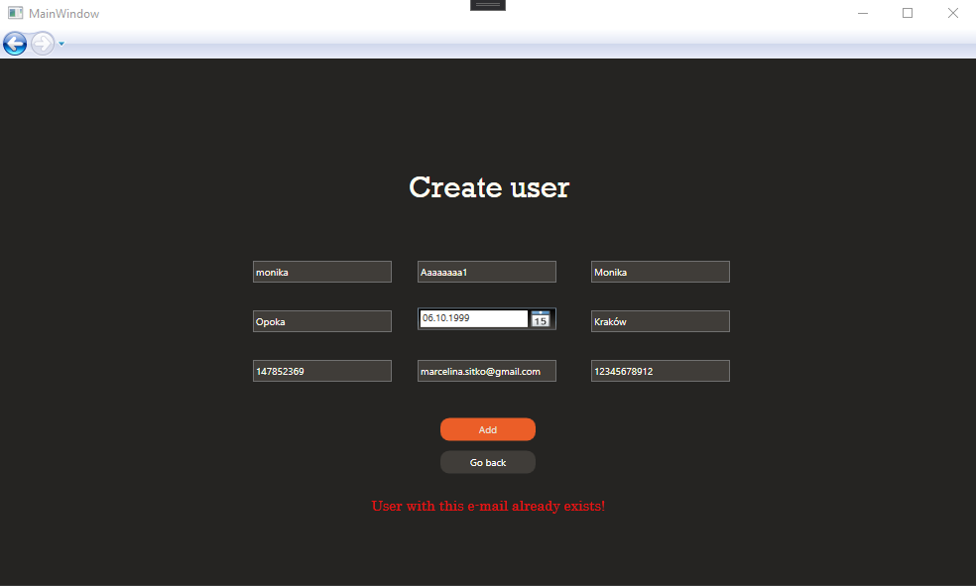

Załącznik Wprowadzony e-mail już istnieje

* PESEL
* W przypadku, gdy użytkownik nie wpisze żadnego numeru wyskakuje komunikat informujący go, że należy wprowadzić numer PESEL.

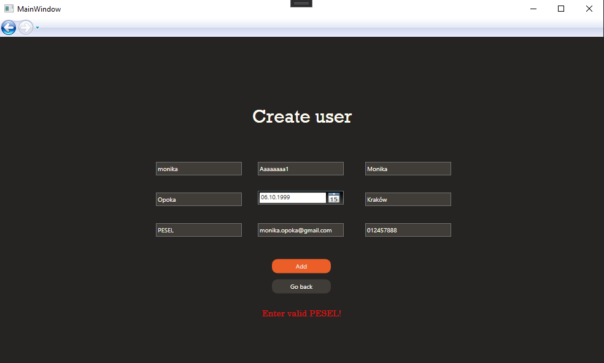

Załącznik Nie wprowadzono PESEL

* W przypadku, gdy użytkownik wprowadzi numer PESEL krótszy niż 11 cyfr, pokaże się komunikat informujący go o tym, że podany numer PESEL jest nieprawidłowy. Taki sam komunikat pojawi się w momencie, gdy podany numer PESEL będzie zawierał więcej niż 11 cyfr.

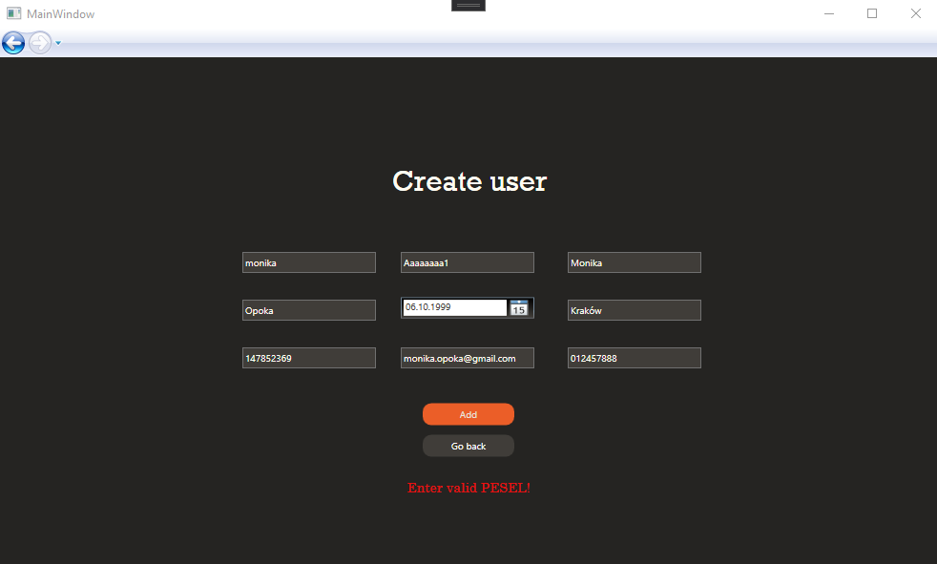

Załącznik Wprowadzony PESEL jest za krótki

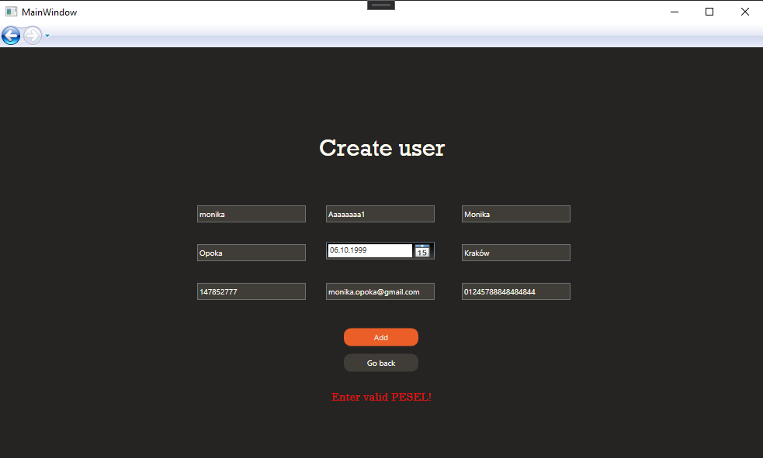

Załącznik Wprowadzony PESEL jest za długi

* W przypadku, gdy użytkownik wprowadzi numer PESEl, który już został zapisany w bazie, otrzyma komunikat informujący go o tym, że użytkownik o takim numerze PESEL już istnieje.

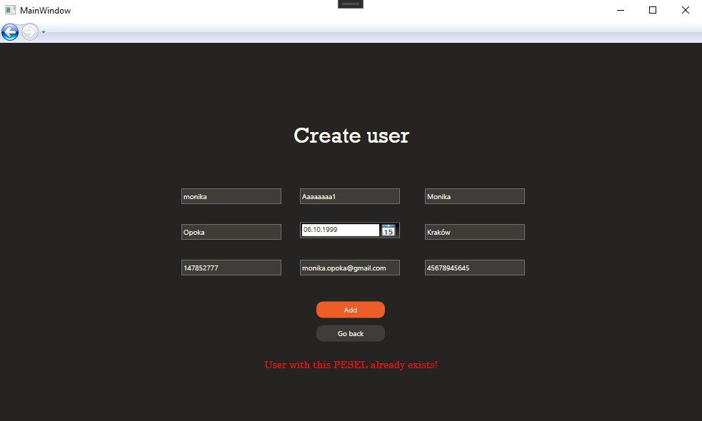

Załącznik Wprowadzony PESEL już istnieje

Jeżeli wszystkie dane zostały wprowadzone poprawnie oraz użytkownik naciśnie przycisk „Add”, wówczas zostanie on pomyślenie utworzony i dodany do listy użytkowników zarejestrowanych w aplikacji Autoway. Pola do wprowadzania danych zostają przywrócone do pierwotnego stanu.

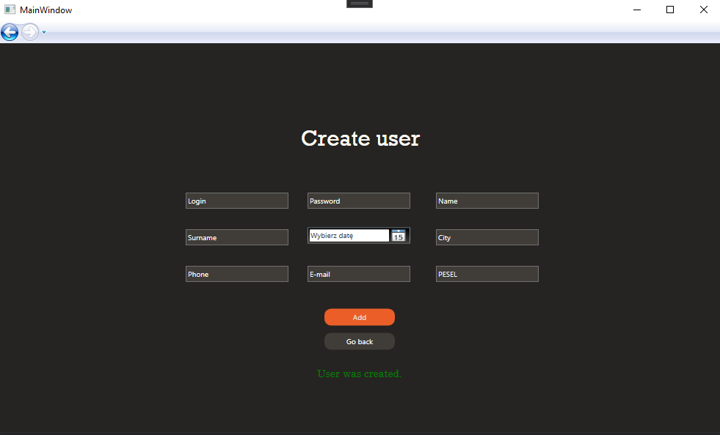

Załącznik Pomyślne utworzenie użytkownika

1. **Dodawanie nowego samochodu (Create car)**

Na tej stronie zarejestrowany już użytkownik może dodać auto, które znajdzie się w bazie Autoway, następnie zostanie dołączone do listy samochodów w aplikacji. Aby dodać samochód należy podać:

* Markę samochodu
* Model samochodu
* Typ samochodu
* Rok produkcji samochodu
* Typ paliwa
* Przebieg samochodu
* Dostępność samochodu
* Cenę samochodu za kilometr
* Cenę samochodu za godzinę
* Cenę samochodu za dobę
* Użytkownika

Pod miejscem do wpisywania danych podanych przez użytkownika znajdują się 2 przyciski:

* Add – tworzy i dodaje użytkownika do bazy, a następnie do listy użytkowników
* Go back – umożliwia osobie korzystającej z aplikacji powrót do menu głównego

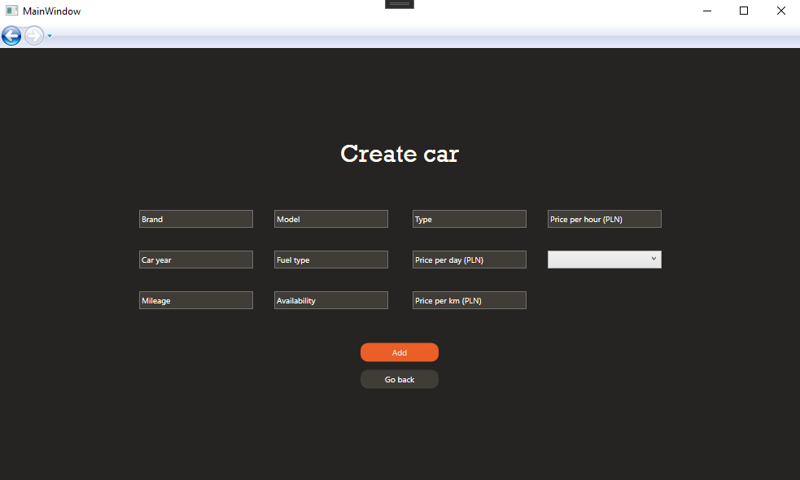

Załącznik Dodawanie samochodu

Poszczególne dane wymagane do dodania nowego samochodu i ich walidacje:

* Marka (brand)
* W przypadku, gdy użytkownik nie wprowadzi żadnej marki samochodu wyskakuje komunikat informujący go, że należy wprowadzić prawidłową markę.

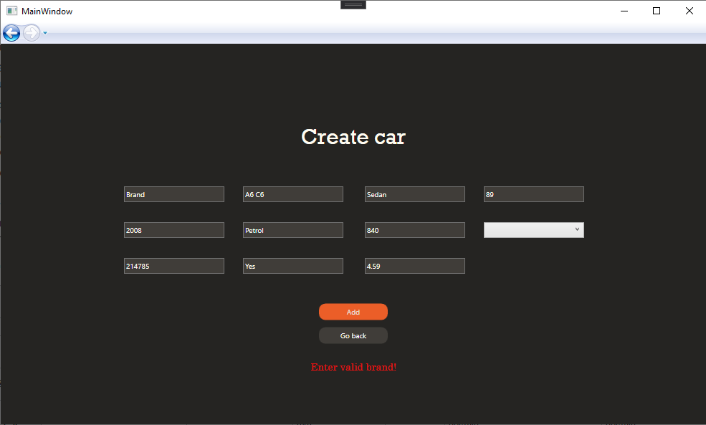

Załącznik Nie wprowadzono marki samochodu

* Model
* W przypadku, gdy użytkownik nie wprowadzi żadnego modelu samochodu wyskakuje komunikat informujący go, że należy wprowadzić prawidłowy model.

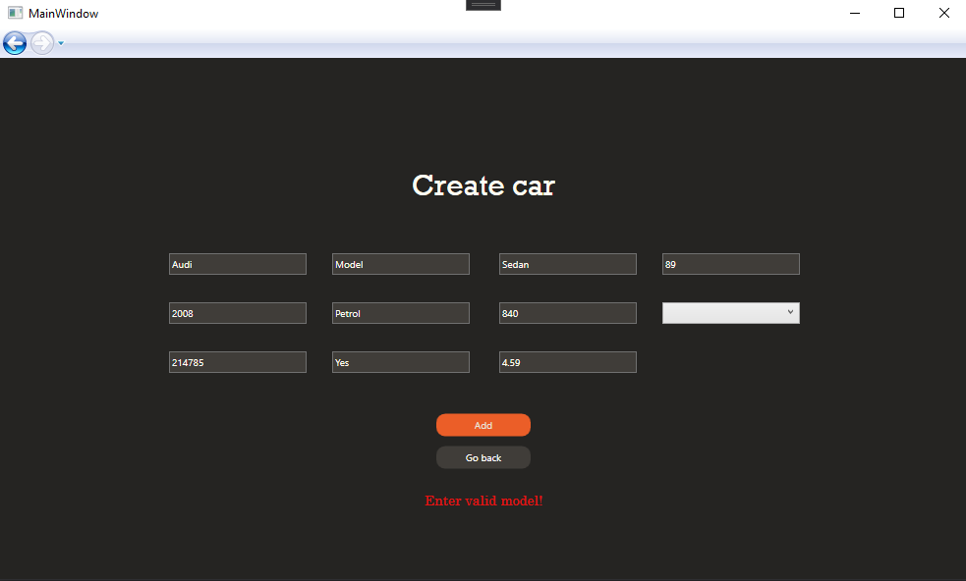

Załącznik Nie wprowadzono modelu samochodu

* Typ (Type)
* W przypadku, gdy użytkownik nie wprowadzi żadnego typu samochodu wyskakuje komunikat informujący go, że należy wprowadzić prawidłowy typ.

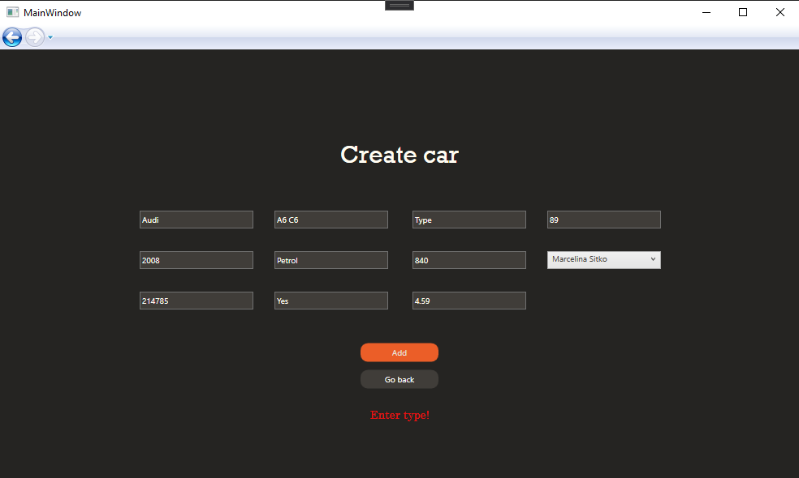

Załącznik Nie wprowadzono typu samochodu

* Rok produkcji (Car year)
* W przypadku, gdy użytkownik nie wprowadzi roku produkcji samochodu lub wpisze coś innego niż rok produkcji (Integer) wyskakuje komunikat informujący go, że należy wprowadzić prawidłowe dane.

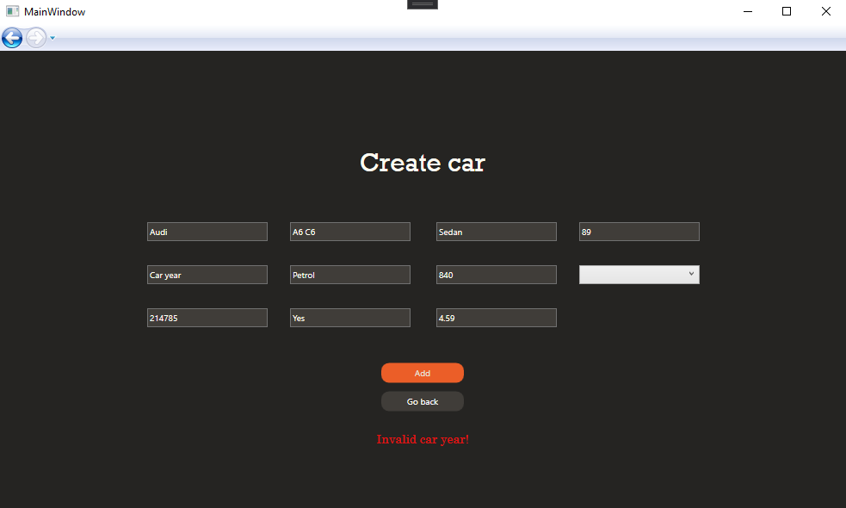

Załącznik Nieprawidłowo wpisany rok produkcji samochodu

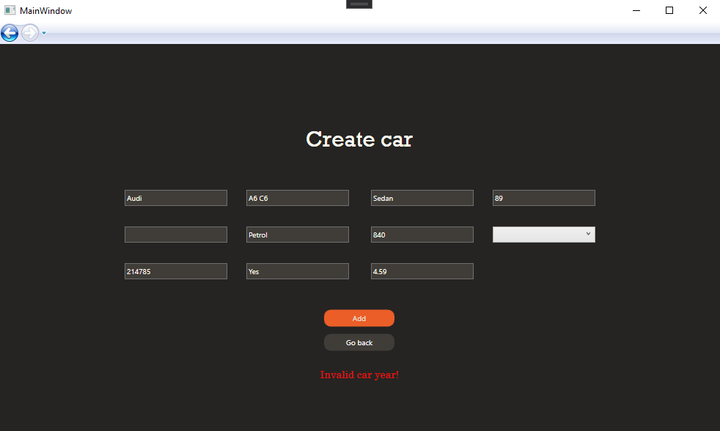

Załącznik Nie wprowadzono roku produkcji samochodu

* W przypadku, gdy użytkownik wprowadzi rok produkcji większy niż dzisiejsza data wyskakuje komunikat informujący go o tym, że rok produkcji samochodu nie może być większy niż dzisiejsza data.

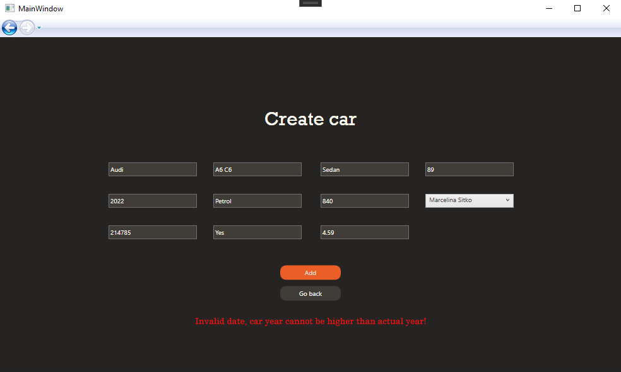

Załącznik Wprowadzenie roku z przyszłości

* W przypadku, gdy użytkownik wprowadzi rok produkcji, który miał miejsce wcześniej niż wyprodukowanie pierwszego samochodu na świecie wyskakuje komunikat informujący go o tym, że rok produkcji samochodu nie może być mniejszy niż data wyprodukowania pierwszego samochodu.

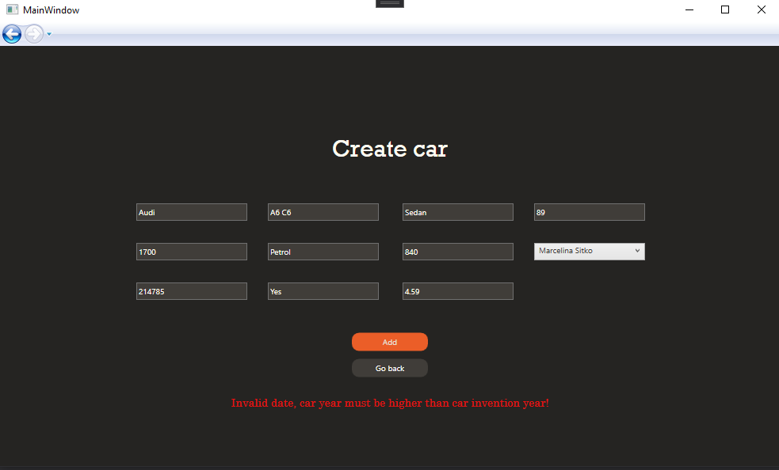

Załącznik Wprowadzenie roku wcześniejszego niż wyprodukowanie pierwszego samochodu

* Dostępność (Availability)
* W przypadku, gdy użytkownik nie określi dostępności samochodu wyskakuje komunikat informujący go, że należy określić dostępność.

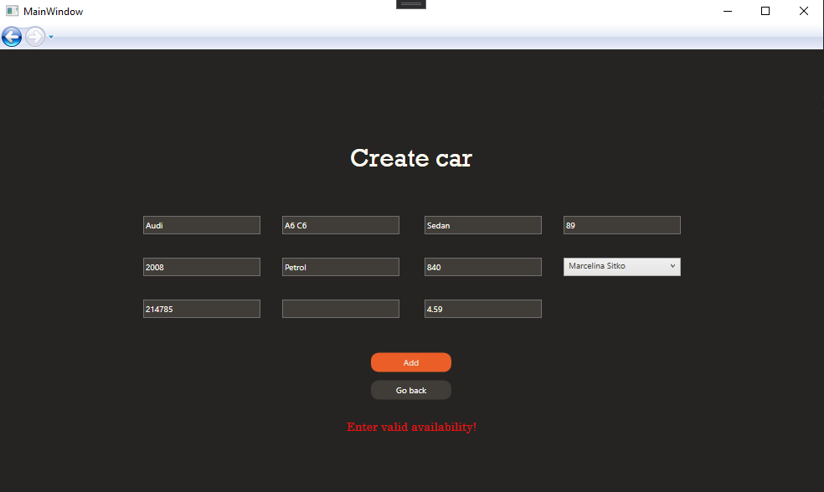

Załącznik Nie wprowadzono dostępności samochodu

* W przypadku, gdy użytkownik wprowadzi słowa inne niż „Yes” lub „No” zostanie poinformowany, że można wprowadzić tylko takie słowa.

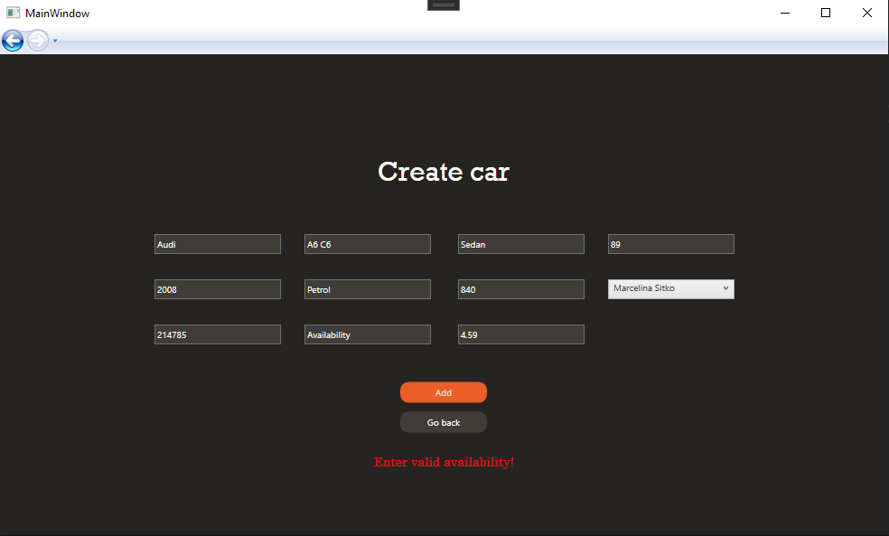

Załącznik Wprowadzenie innego słowa niż "Yes" lub "No"

* Rodzaj paliwa (Fuel type)
* W przypadku, gdy użytkownik nie wprowadzi rodzaju paliwa zużywanego przez samochód, wówczas zostanie poinformowany o tym, że należy wpisać rodzaj paliwa.

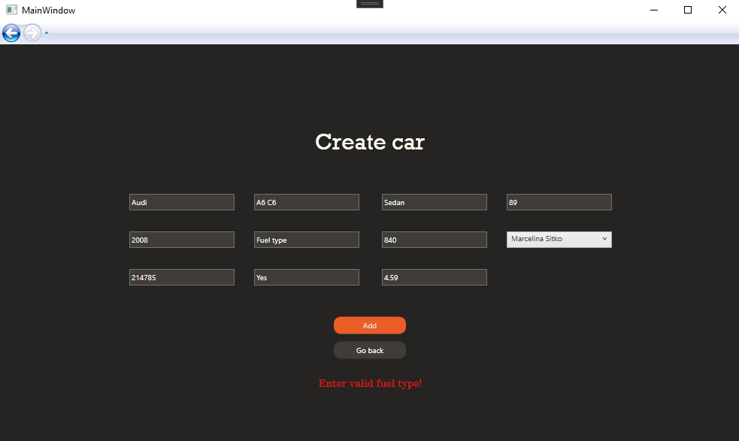

Załącznik Nie wprowadzono typu paliwa

* W przypadku, gdy użytkownik wprowadzi słowa inne niż

„Petrol”, „Diesel” lub „Gas” zostanie poinformowany, że można wprowadzić tylko takie słowa.

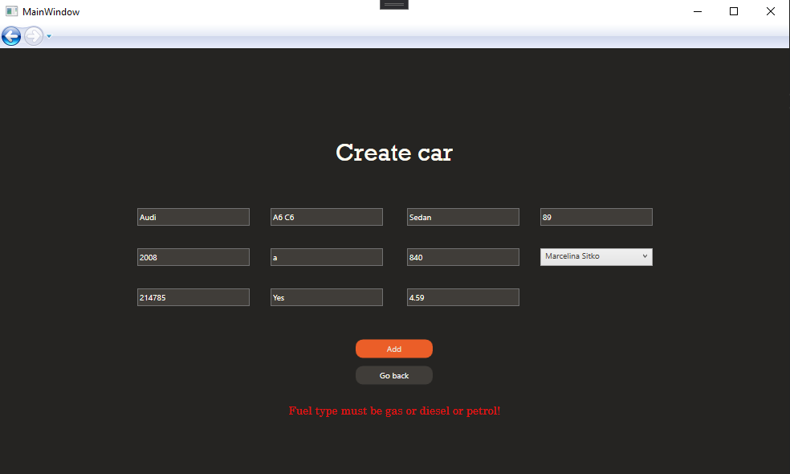

Załącznik Wprowadzono inne słowa niż "Petrol", "Gas" lub "Diesel"

* Przebieg (Mileage)
* W przypadku, gdy użytkownik nie określi przebiegu samochodu lub wpisze coś innego niż przebieg (Integer), wówczas zostanie poinformowany o tym, że należy wprowadzić prawidłowe dane.

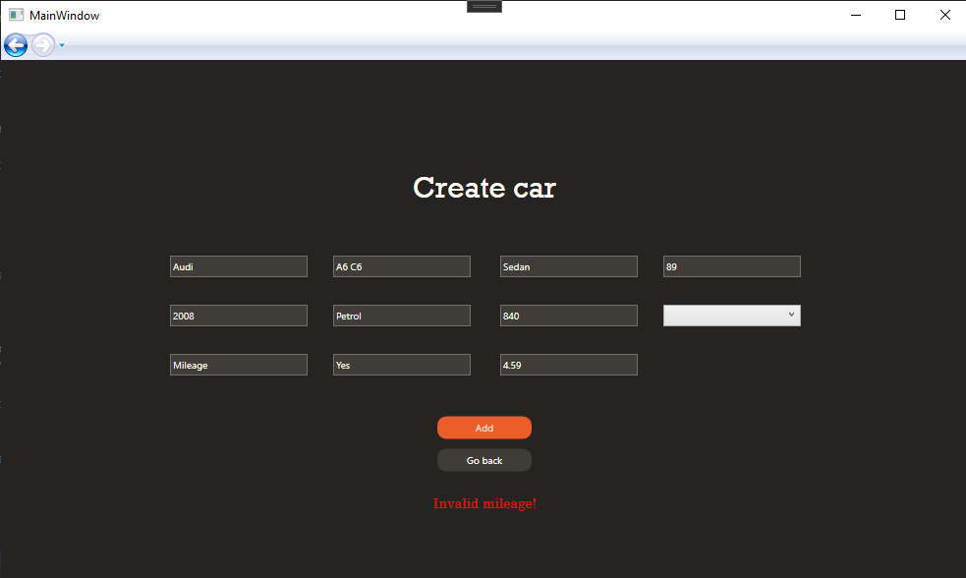

Załącznik Wprowadzenie nieprawidłowego przebiegu samochodu

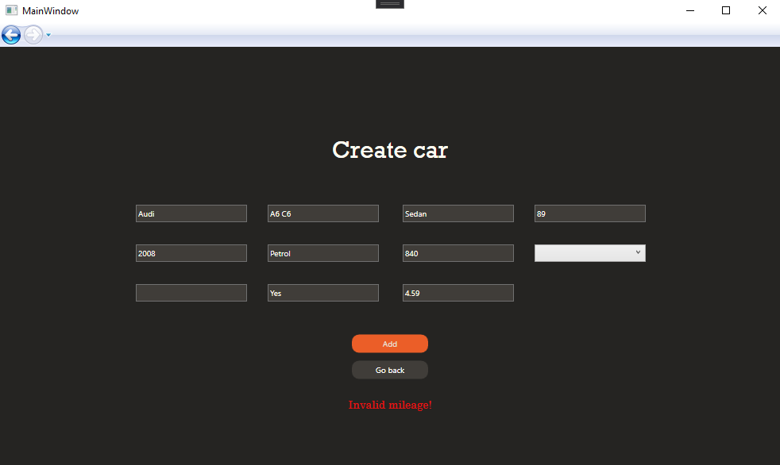

Załącznik Nie wprowadzenie przebiegu samochodu

* W przypadku, gdy użytkownik wpisze liczbę mniejszą od zera zostanie poinformowany o tym, że przebieg nie może być liczbą ujemną.

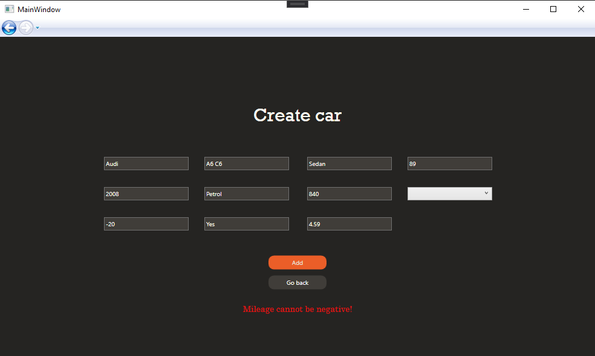

Załącznik Wprowadzenie ujemnego przebiegu samochodu

* Cena za kilometr (Price per kilometer)
* W przypadku, gdy użytkownik nie wprowadzi ceny za kilometr lub wpisze coś innego niż cena samochodu (decimal, zaokrąglenie do 2 miejsc po przecinku ), wówczas zostanie poinformowany o tym, że należy wprowadzić prawidłowe dane.

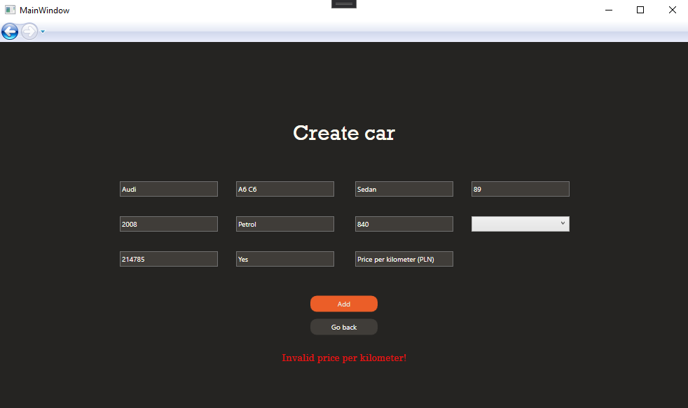

Załącznik Wprowadzenie nieprawidłowej ceny za kilometr

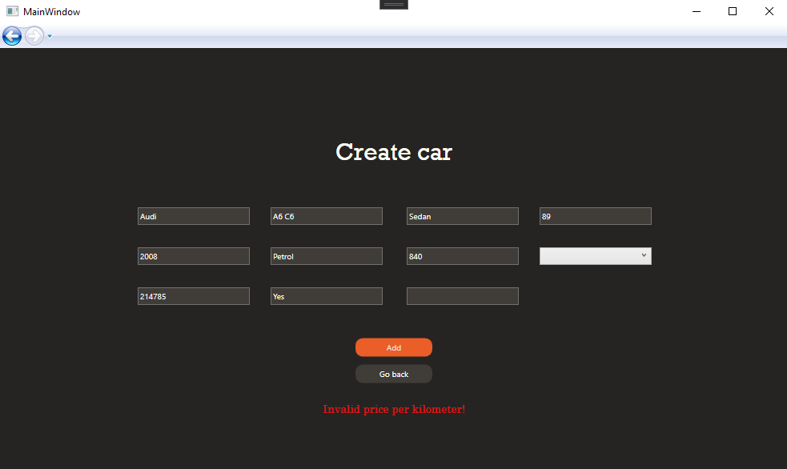

Załącznik Nie wprowadzono ceny za kilometr

* W przypadku, gdy użytkownik wpisze liczbę mniejszą od zera zostanie poinformowany o tym, że cena za kilometr nie może być liczbą ujemną.

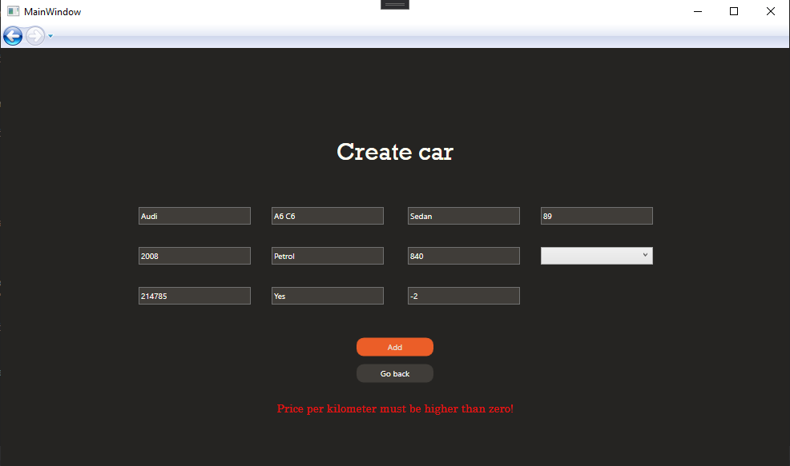

Załącznik Wprowadzono ujemną cenę za kilometr

* Cena za dzień (Price per day)
* W przypadku, gdy użytkownik nie wprowadzi ceny za dzień lub wpisze coś innego niż cena samochodu (decimal, zaokrąglenie do 2 miejsc po przecinku ), wówczas zostanie poinformowany o tym, że należy wprowadzić prawidłowe dane.

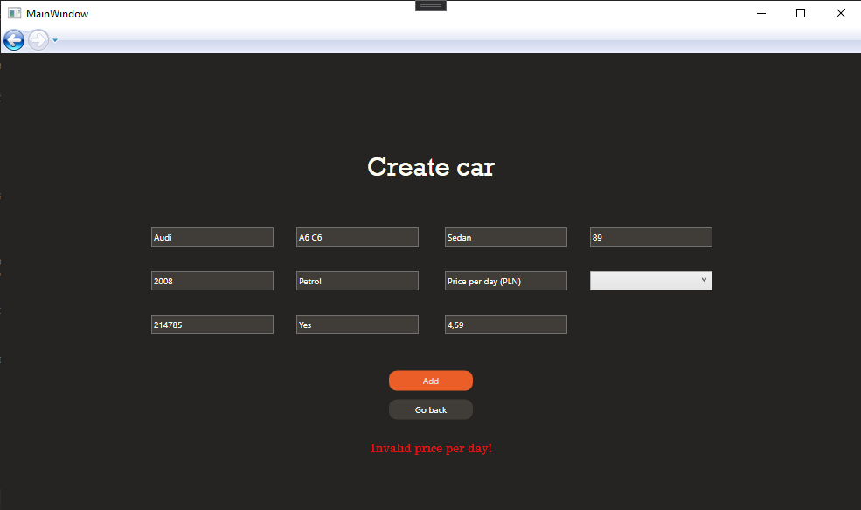

Załącznik Wprowadzono niepoprawną cenę za dzień

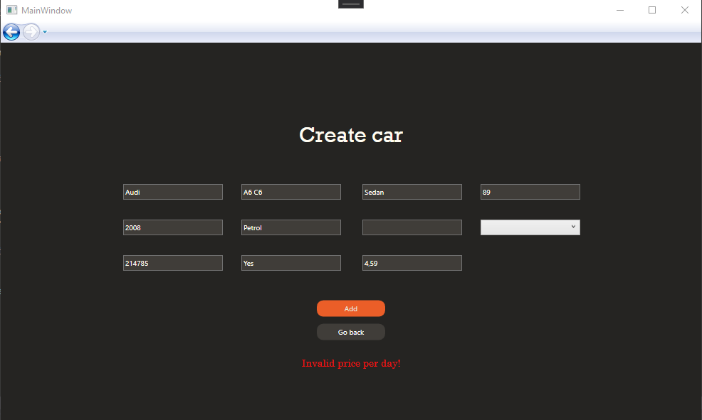

Załącznik Nie wprowadzono ceny za dzień

* W przypadku, gdy użytkownik wpisze liczbę mniejszą od zera zostanie poinformowany o tym, że cena za dzień nie może być liczbą ujemną.

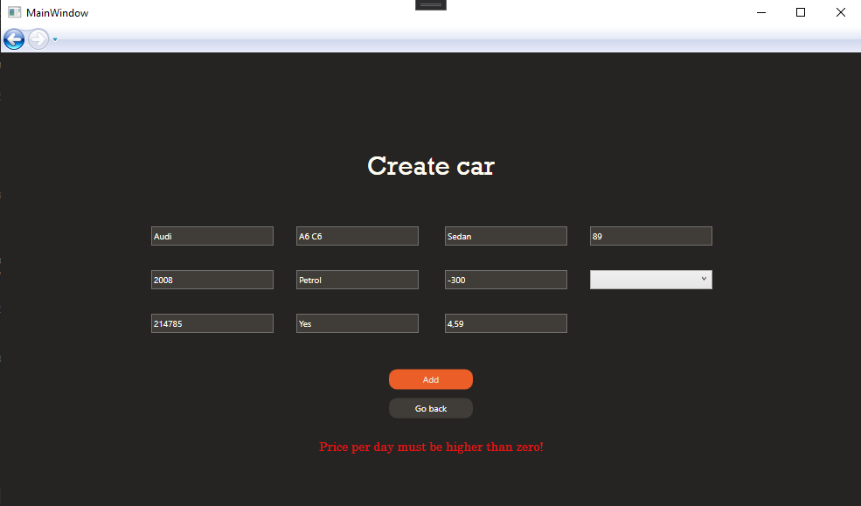

Załącznik Wprowadzono ujemną cenę za dzień

* Cena za godzinę (Price per hour)
* W przypadku, gdy użytkownik nie wprowadzi ceny za godzinę lub wpisze coś innego niż cena samochodu (decimal, zaokrąglenie do 2 miejsc po przecinku ), wówczas zostanie poinformowany o tym, że należy wprowadzić prawidłowe dane.

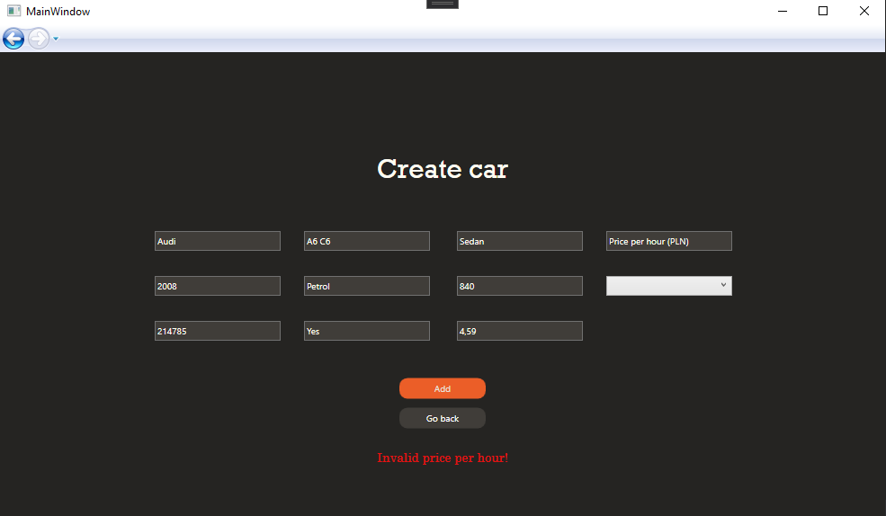

Załącznik Wprowadzono nieprawidłową cenę za godzinę

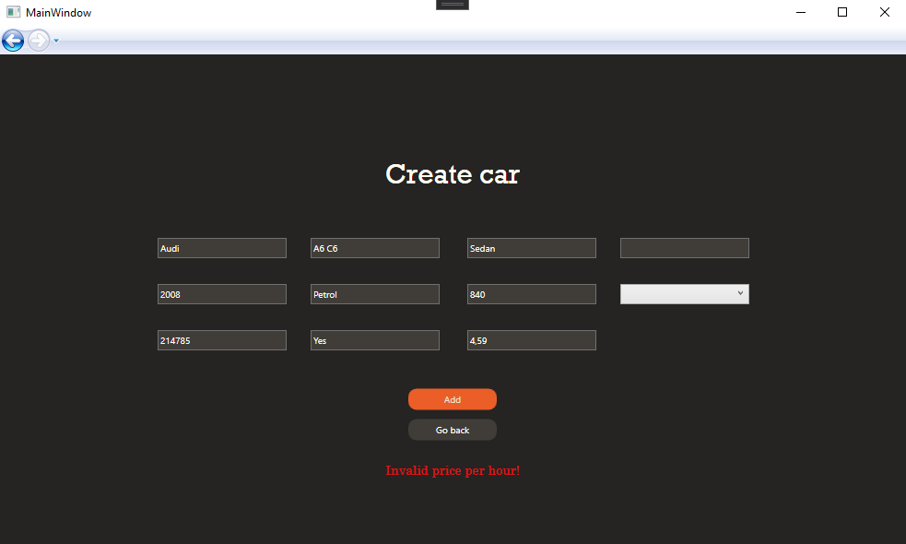

Załącznik Nie wprowadzono ceny za godzinę

* W przypadku, gdy użytkownik wpisze liczbę mniejszą od zera zostanie poinformowany o tym, że cena za godzinę nie może być liczbą ujemną.

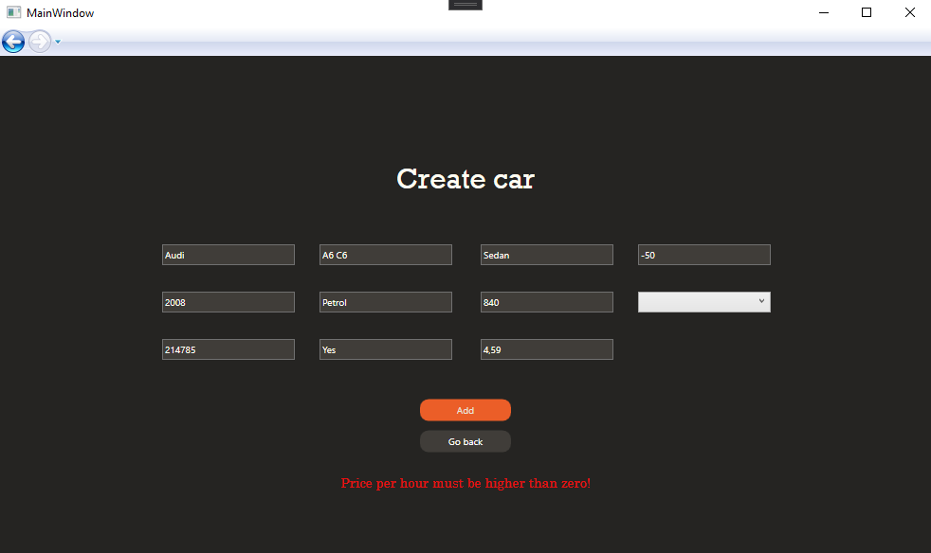

Załącznik Wprowadzono ujemną cenę za godzinę

* Użytkownik (User)
* W przypadku, gdy nie zostanie wybrany użytkownik dodający samochód do bazy zostanie wyświetlony komunikat informujący o tym, że należy wybrać użytkownika.

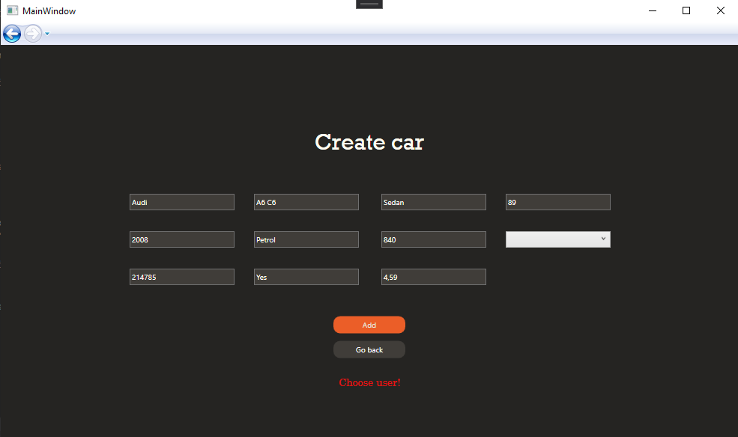

Załącznik Nie wybrano użytkownika

Jeżeli wszystkie dane zostały wprowadzone poprawnie oraz użytkownik naciśnie przycisk „Add”, wówczas samochód zostanie pomyślenie dodany do listy samochodów dodanych w aplikacji Autoway. Pola do wprowadzania danych zostają przywrócone do pierwotnego stanu.

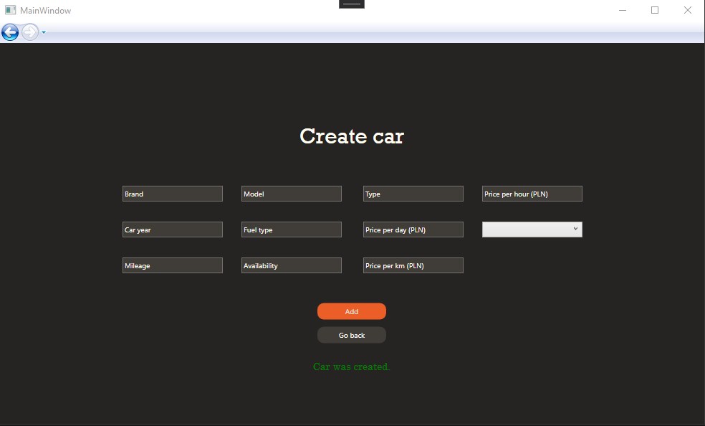

Załącznik Dodanie samochodu do listy samochodów

1. **Wynajem samochodu (Rent car)**

Tutaj użytkownik może wypożyczyć interesujące go auto na określony przez siebie czas, następnie zostanie dołączone do listy wypożyczeń w aplikacji. Aby wypożyczyć samochód należy wybrać:

* Choose car – użytkownik wybiera interesujący go samochód
* Choose user – określenie kto decyduje się na wypożyczenie
* Rent to – określenie na jak długo użytkownik decyduje się wypożyczyć samochód
* Choose callculation type – użytkownik wybiera sposób naliczania sumy do zapłaty za wypożyczenie. Może wybrać spośród 3: cena za godzinę, kilometr lub dobę.

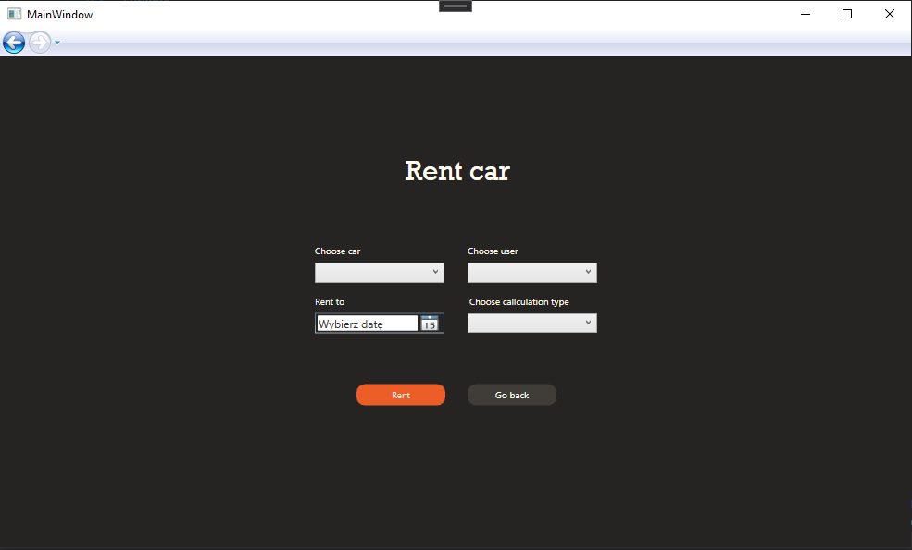

Załącznik Wypożyczanie samochodu

Poszczególne dane wymagane do dodania nowego samochodu i ich walidacje:

* Wybierz samochód (Choose car)
* W przypadku, gdy użytkownik nie wybierze samochodu z listy samochodów możliwych do wypożyczenia pojawi się komunikat informujący użytkownika o tym, że należy wybrać samochód.

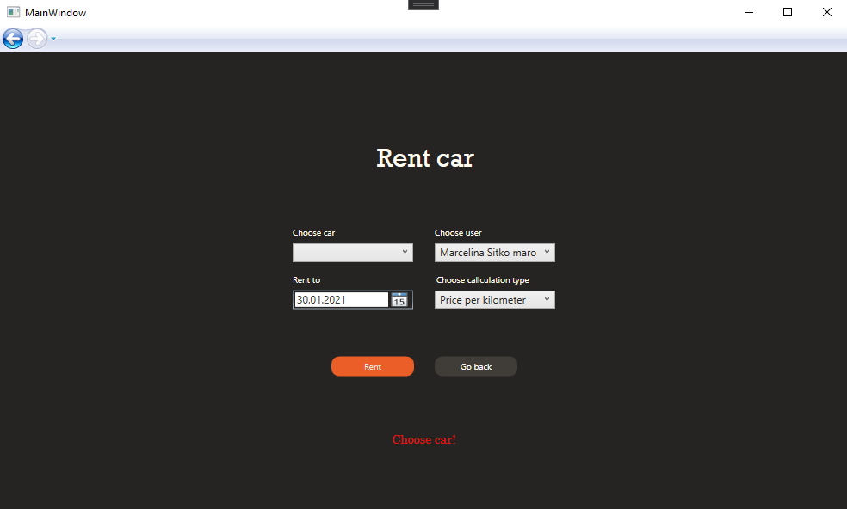

Załącznik Nie wybrano samochodu

* Wybierz użytkownika (Choose user)
* W przypadku, gdy nie zostanie wybrany użytkownik, które chce wypożyczyć samochód pojawi się komunikat informujący użytkownika o tym, że należy wybrać użytkownika.

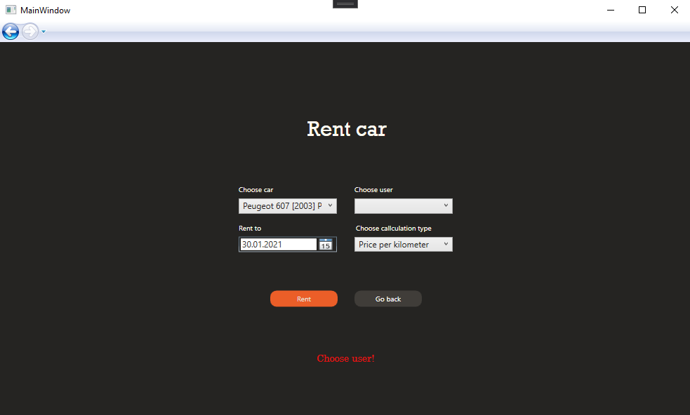

Załącznik Nie wybrano użytkownika

* Wybierz rodzaj naliczania sumy do zapłaty (Choose callculation type)
* W przypadku, gdy nie zostanie wybrany rodzaj naliczania sumy do zapłaty pojawi się komunikat informujący użytkownika o tym, że należy wybrać jeden z dostępnych rodzajów naliczenia sumy.

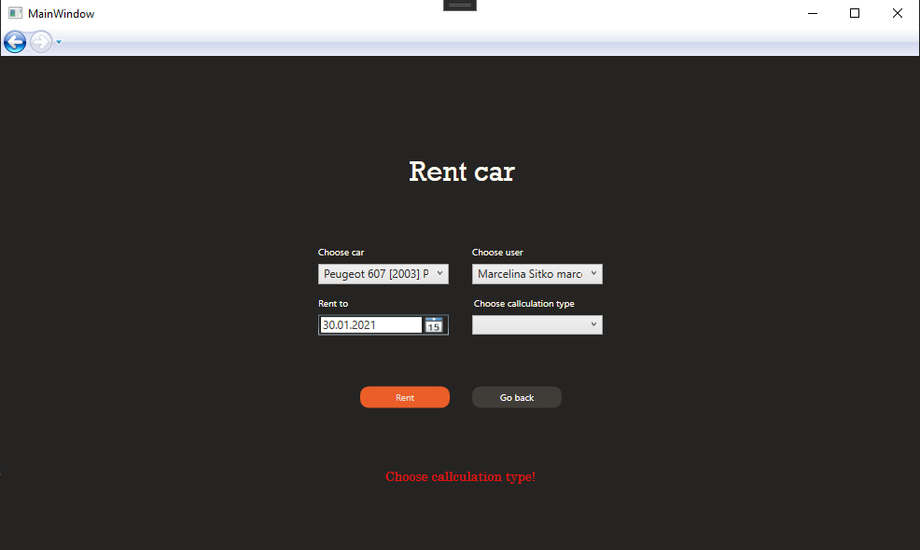

Załącznik Nie wybrano rodzaju sumy naliczania do zapłaty

* Wypożycz do (Rent to)
* W przypadku, gdy użytkownik nie wybierze do kiedy chce wypożyczyć samochód pojawi się komunikat informujący użytkownika o tym, że należy wybrać datę.

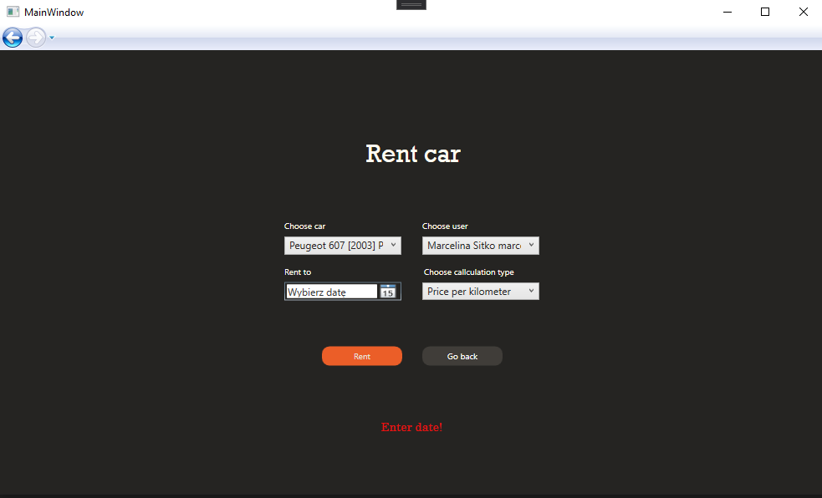

Załącznik Nie wprowadzono daty do kiedy zostanie wypożyczony samochód

* W przypadku, gdy użytkownik wybierze minioną datę pojawi się komunikat informujący użytkownika o tym, że należy wybrać prawidłową datę.

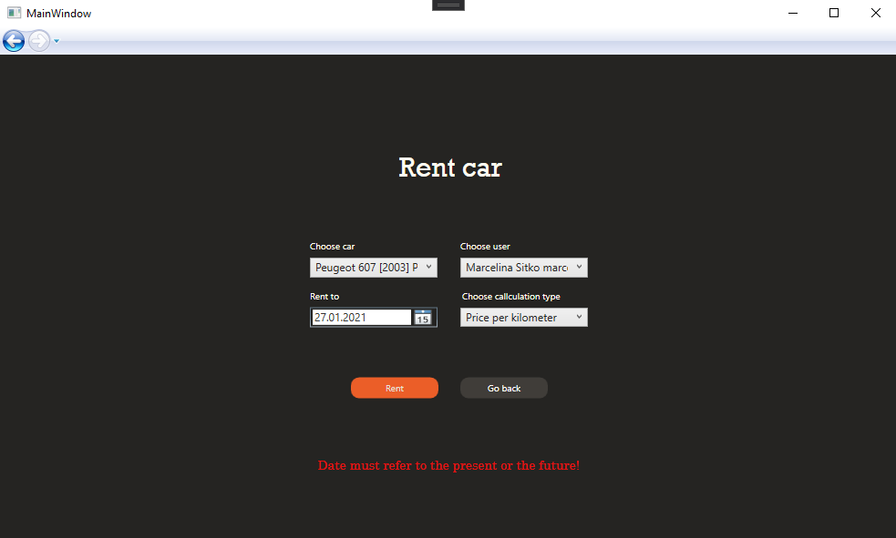

Załącznik Data nie może być mniejsza niż dzisiaj

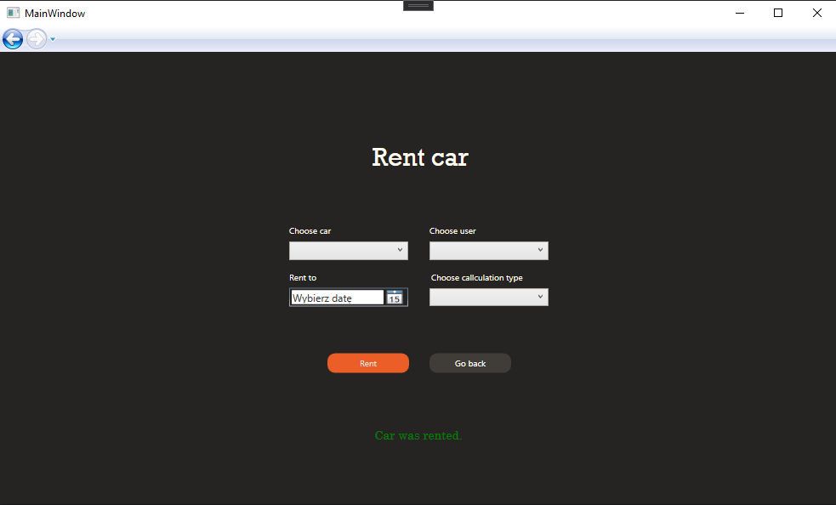

Załącznik Pozytywnie wypożyczony samochód

Jeżeli wszystkie dane zostały wprowadzone poprawnie oraz użytkownik naciśnie przycisk „Rent”, wówczas wybrany samochód zostanie wypożyczony przez danego użytkownika oraz pomyślenie dodany do listy wypożyczeń w aplikacji Autoway. Pola do wprowadzania danych zostają przywrócone do pierwotnego stanu.

1. **Zwrot samochodu (Return car)**

Tutaj użytkownik zwraca wcześniej wypożyczony samochód, otrzymuje również informację o tym ile musi zapłacić (dokonywana jest płatność). Następnie płatność ta jest dołączana do listy płatności aplikacji Autoway. Aby zwrócić wypożyczony samochód należy wybrać:

* Choose rental – użytkownik wybiera wypożyczenie, którego dokonał z listy wypożyczeń
* Distance travel – jeżeli użytkownik w czasie wypożyczania samochodu zdecydował się na naliczanie opłaty poprzez naliczanie przejechanych kilometrów musi wprowadzić przejechany tym samochodem dystans. W przeciwnym wypadku pole to nie wymaga uzupełniania. Wpisany przebyty dystans jest dopisywany do przebiegu auta, które znajduje się na liście samochodów do wynajęcia.
* Amount to pay – aplikacja automatycznie, na podstawie wcześniej wybranego sposobu naliczania sumy do zapłaty, nalicza koszty poniesiona za wypożyczenie wybranego przez siebie samochodu.

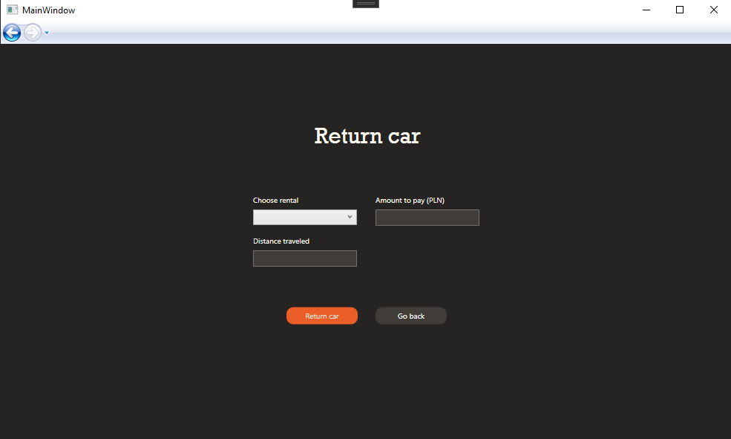

Załącznik Zwracanie wypożyczonego samochodu

Poszczególne dane wymagane do dodania nowego samochodu i ich walidacje:

* Wybierz wypożyczenie (Choose rental)
* W przypadku, gdy użytkownik nie wybierze jaki samochód chce oddać pojawi się komunikat informujący użytkownika o tym, że należy wybrać, który samochód oddaje.

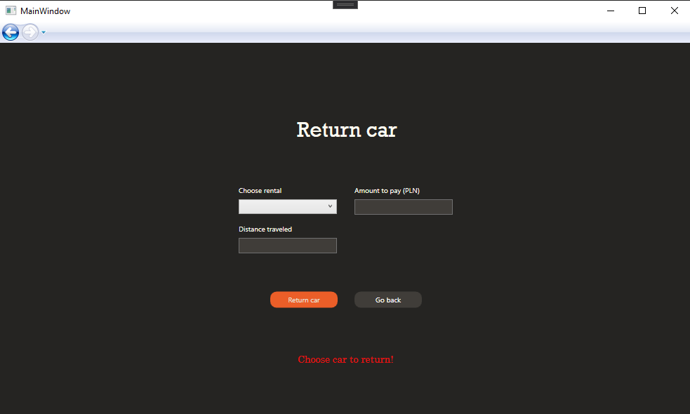

Załącznik Nie wybrano samochodu do zwrócenia

* Przebyty dystans (Distance traveled)
* W przypadku, gdy użytkownik wpisze ujemny dystans pojawi się komunikat informujący użytkownika o tym, że dystans musi być większy od zera.

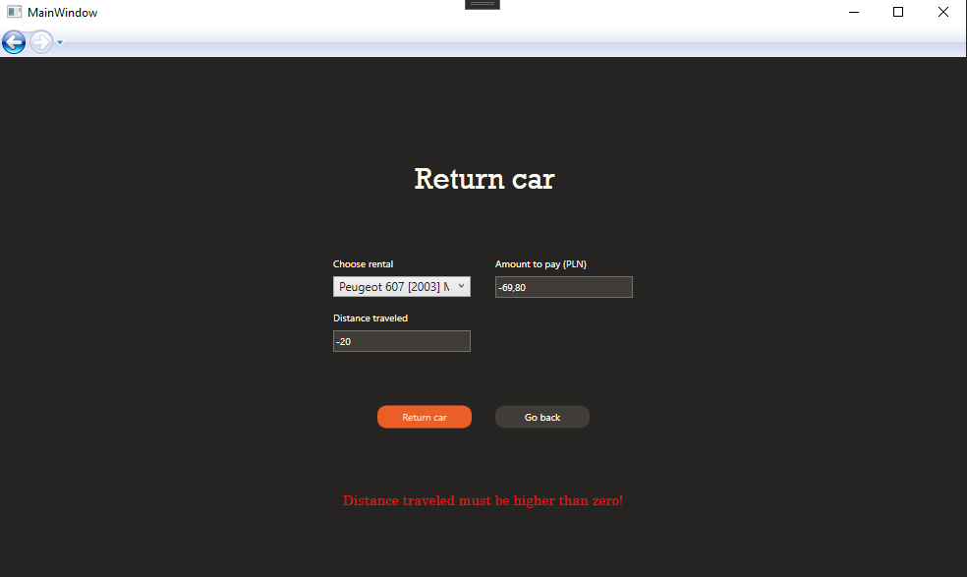

Załącznik Wprowadzenie ujemnego przejechanego dystansu

* W przypadku, gdy użytkownik nie określi jaki dystans przejechał lub wpisze coś innego niż liczba (Integer) pojawi się komunikat informujący użytkownika o tym, że wprowadzone dane są niepoprawne.

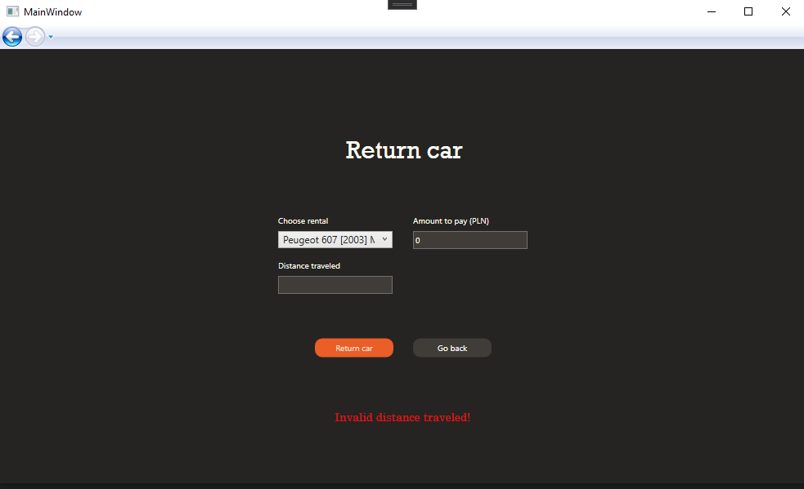

Załącznik Nie wprowadzono przebytego dystansu

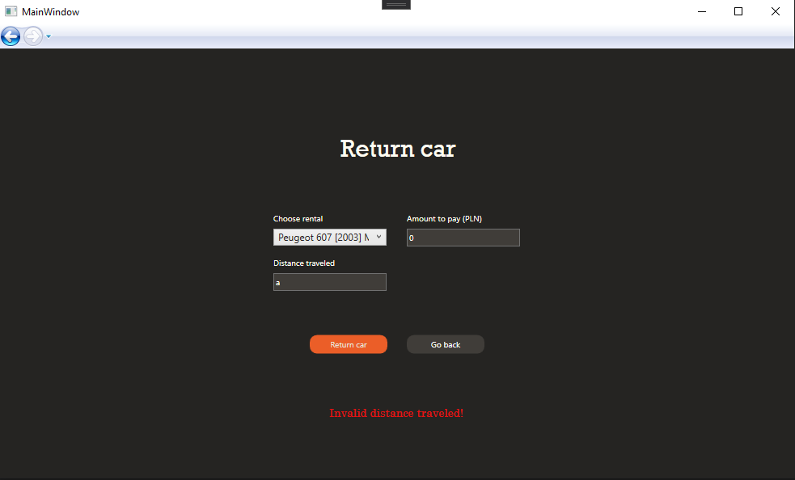

Załącznik Wprowadzenie niepoprawnego przebytego dystansu

Jeżeli wszystkie dane zostały wprowadzone poprawnie oraz użytkownik naciśnie przycisk „Return”, wówczas wybrany samochód zostanie oddany do kolejnego użytku oraz dokonana wpłata doda się do listy płatności w aplikacji Autoway. Pola do wprowadzania danych zostają przywrócone do pierwotnego stanu.

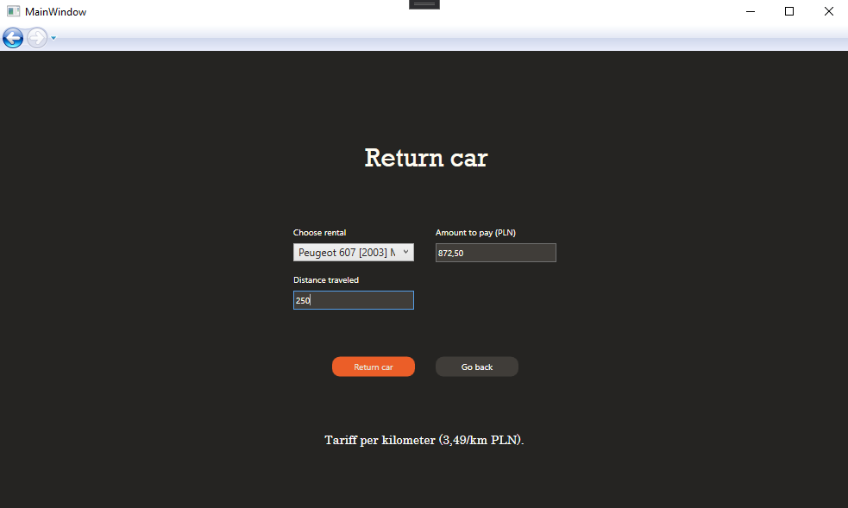

Załącznik Prawidłowo wprowadzane dane przy zwracaniu samochodu

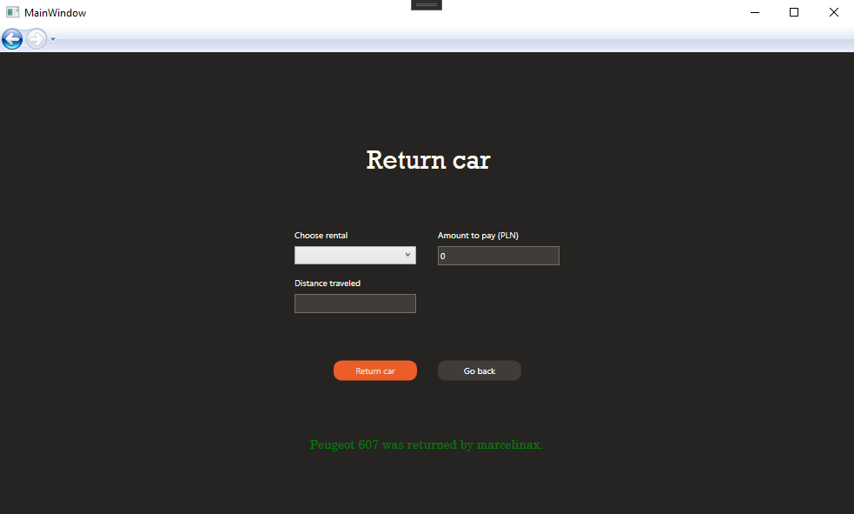

Załącznik Pozytywnie zwrócony samochód

1. **Lista użytkowników (List of users)**

Tutaj każda osoba po włączeniu aplikacji może swobodnie przejrzeć listę użytkowników zarejestrowanych w Autoway. Niewidoczne są tylko hasła.

Strona, poza listą użytkowników, zawiera również 4 przyciski:

* Go back – umożliwia powrót do menu głównego aplikacji
* Go list of payments – przenosi użytkownika na stronę, na której znajduje się lista dokonanych płatności
* Go list of cars – przenosi użytkownika na stronę, na której znajduje się lista samochodów dodanych przez zarejestrowanych użytkowników
* Go list of rentals - przenosi użytkownika na stronę, na której znajduje się lista wypożyczeń, jakie zostały zrealizowane

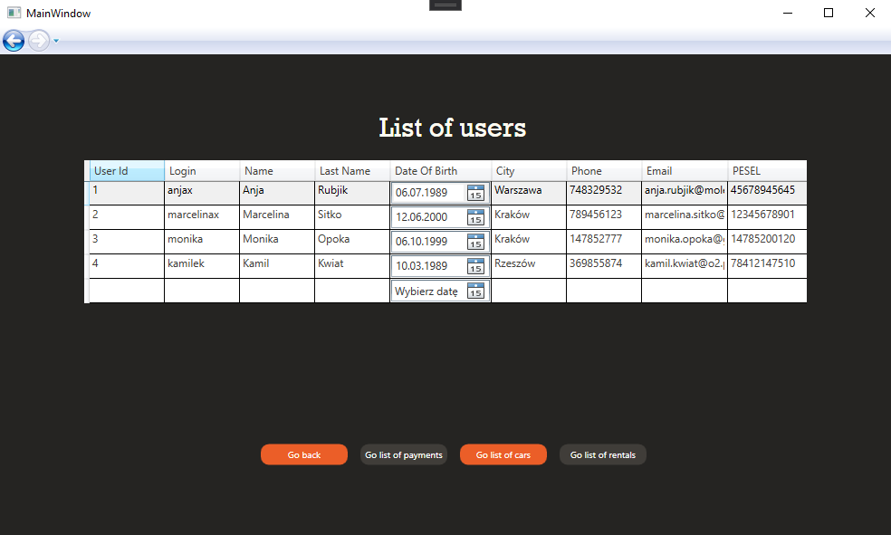

Załącznik Lista zarejestrowanych użytkowników

1. **Lista samochodów (List of cars)**

Tutaj każda osoba po włączeniu aplikacji może swobodnie przejrzeć listę samochodów dodanych w Autoway. Z tabeli można wyczytać czy interesujący nas samochód jest dostępny do użytku czy obecnie ktoś inny zdążył go wynająć przed nami.

Strona, poza listą samochodów, zawiera również 4 przyciski:

* Go back – umożliwia powrót do menu głównego aplikacji
* Go list of payments – przenosi użytkownika na stronę, na której znajduje się lista dokonanych płatności
* Go list of users – przenosi użytkownika na stronę, na której znajduje się lista użytkowników zarejestrowanych w Autoway
* Go list of rentals - przenosi użytkownika na stronę, na której znajduje się lista wypożyczeń, jakie zostały zrealizowane

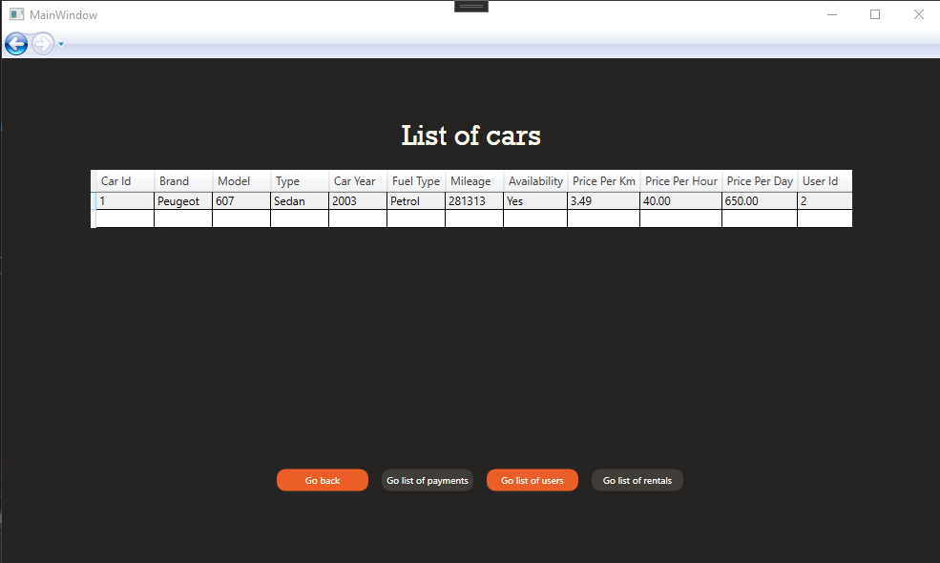

Załącznik Lista samochodów

1. **Lista płatności (List of payments)**

Tutaj każda osoba po włączeniu aplikacji może swobodnie przejrzeć listę płatności, jakie zostały dokonane w Autoway.

Strona, poza listą samochodów, zawiera również 4 przyciski:

* Go back – umożliwia powrót do menu głównego aplikacji
* Go list of cars – przenosi użytkownika na stronę, na której znajduje się lista samochodów dodanych przez zarejestrowanych użytkowników
* Go list of users – przenosi użytkownika na stronę, na której znajduje się lista użytkowników zarejestrowanych w Autoway
* Go list of rentals - przenosi użytkownika na stronę, na której znajduje się lista wypożyczeń, jakie zostały zrealizowane

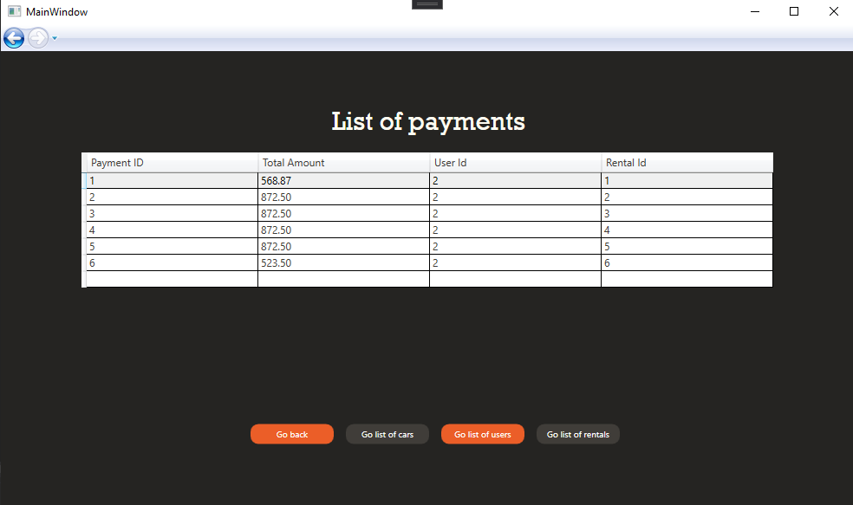

Załącznik Lista zrealizowanych płatności

1. **Lista wypożyczń (List of rentals)**

Tutaj każda osoba po włączeniu aplikacji może swobodnie przejrzeć listę wypożyczeń, jakie zostały zrealizowane w Autoway.

Strona, poza listą samochodów, zawiera również 4 przyciski:

* Go back – umożliwia powrót do menu głównego aplikacji
* Go list of cars – przenosi użytkownika na stronę, na której znajduje się lista samochodów dodanych przez zarejestrowanych użytkowników
* Go list of users – przenosi użytkownika na stronę, na której znajduje się lista użytkowników zarejestrowanych w Autoway
* Go list of payments – przenosi użytkownika na stronę, na której znajduje się lista dokonanych płatności

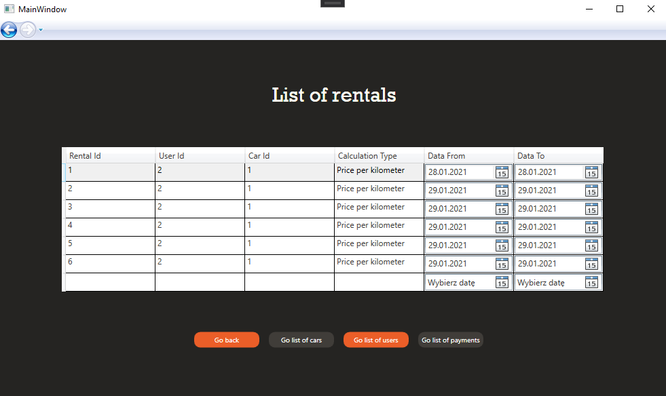

Załącznik Lista wypożyczeń